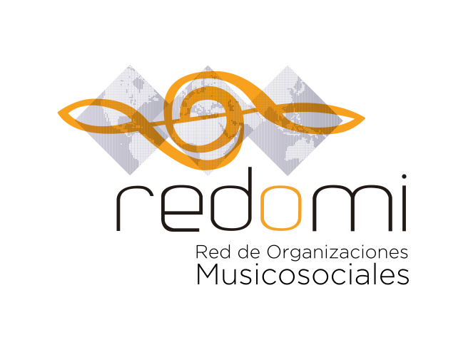

PLATAFORMA REDOMI
MEMORIA 2016/17
Julio 2016 – Junio 2017

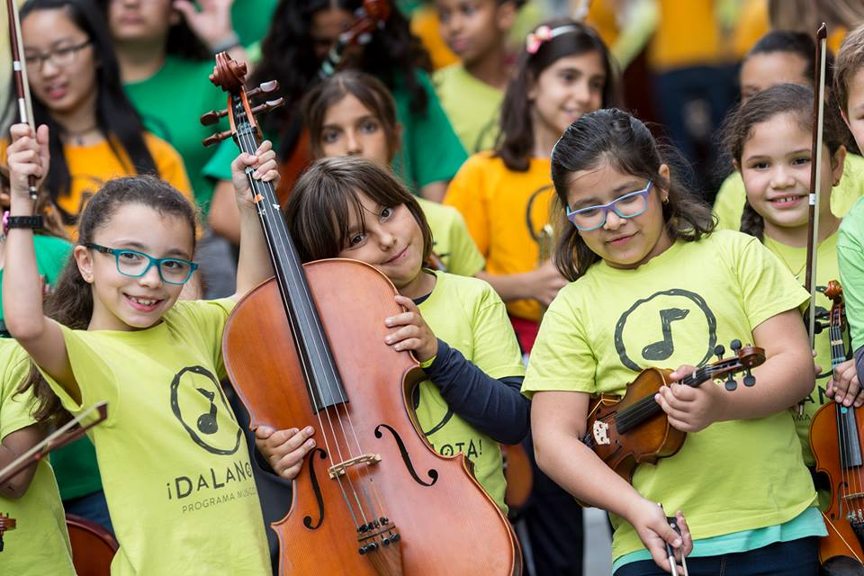

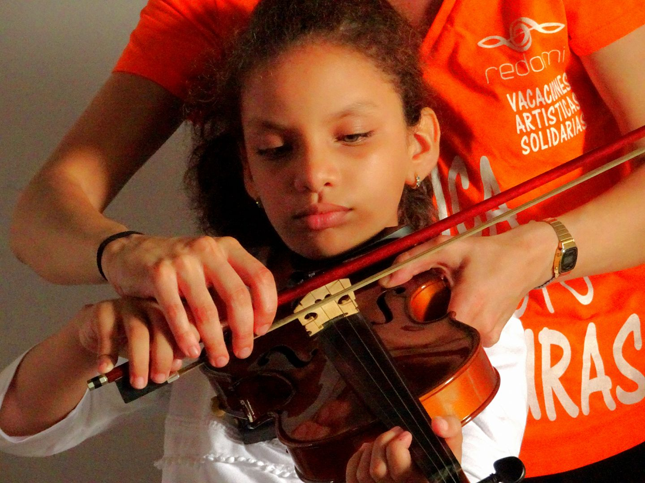

Índice

Presentación 3

Implantación 4

VAS 7

DaLaNota 12

Presentación
Las organizaciones musicosociales son entidades que trabajan con la práctica o la educación musical como herramienta de transformación social. Estas prácticas comenzaron a utilizarse desde mitad del siglo XX en Chile, Venezuela, Colombia y Costa Rica, y se han ido extendiendo por todo el mundo, adaptándose a las realidades sociales de cada región. Hoy en día hay cientos de proyectos utilizan la educación y práctica musical con fines sociales, y lo hacen con diferentes formatos y todo tipo de músicas.

BENEFICIOS DE LA EDUCACIÓN MUSICOSOCIAL
Las agrupaciones musicales en las que se involucran los niños y jóvenes en estas organizaciones constituyen auténticas escuelas de vida para la integración social y el desarrollo personal:
- Cultivan capacidades y destrezas personales y profesionales y actitudes positivas ante la vida y su entorno social.
- Desarrollan valores estéticos y espirituales.
- Desarrollan el potencial individual, la autoestima y la seguridad personal.
- Practican el sentido de la sana competitividad y el liderazgo.
- Se dan cuenta que el esfuerzo y la perseverancia son necesarios para conseguir las metas que se propongan.

Fines
- Fortalecer el sector musicosocial a nivel internacional.
- Conformar una red internacional que agrupe todas las organizaciones que utilizan la educación y práctica musicales como herramienta de cambio social.
- Realizar actividades de integración, comunicación y formación en el país que se requiera, siguiendo los principios y objetivos de la cooperación internacional para el desarrollo.
- Difundir experiencias y prácticas musicosociales que tienen lugar en el mundo.
- Realizar investigación continua, produciendo conocimiento propio y realizando trabajo de campo.
- Promover el intercambio de conocimiento y buenas prácticas entre las organizaciones para incentivar sinergias, trabajo cooperativo y colaborativo, impulsando una comunicación fluida y eficaz.
- Facilitar y potenciar la colaboración de profesionales del ámbito musicosocial en estas organizaciones, buscando el enriquecimiento mutuo.
- Demostrar la eficacia del sector musicosocial en el desarrollo social, cultural y económico de los países.
- Promocionar la integración de las personas, la igualdad de oportunidades, el énfasis en la participación e integración social de la mujer, y la atención especial a los grupos de población más vulnerables (niños y jóvenes en situación de riesgo por explotación laboral o reclutamiento de grupos armados, desplazados, refugiados, indígenas, personas con diversidad funcional y otros grupos desfavorecidos) a través de todas las actividades que realice la asociación atendiendo al cumplimiento del código de los Derechos Humanos.

Actividades
- Realizar una labor de investigación continua a través de la observación directa, documentación, registro de actividad, publicaciones, trabajo de campo e implementando fórmulas creativas e innovadoras dentro del sector musicosocial de ámbito internacional
- Mantener activa e ir enriqueciendo una plataforma web y redes sociales donde se compartan actividades y herramientas del sector musicosocial.
- Organización y participación activa de encuentros, congresos, formación y medios de comunicación en el ámbito nacional e internacional.
- Trabajo en red con diferentes organizaciones musicosociales.
- Trabajo en red del sector musicosocial con organizaciones y proyectos con fines sociales, educativos y medioambientales.
- Realizar proyectos de movilidad e intercambio de profesionales, estudiantes y colaboradores del ámbito musicosocial.
- Realizar actividades culturales en beneficio del sector musicosocial.

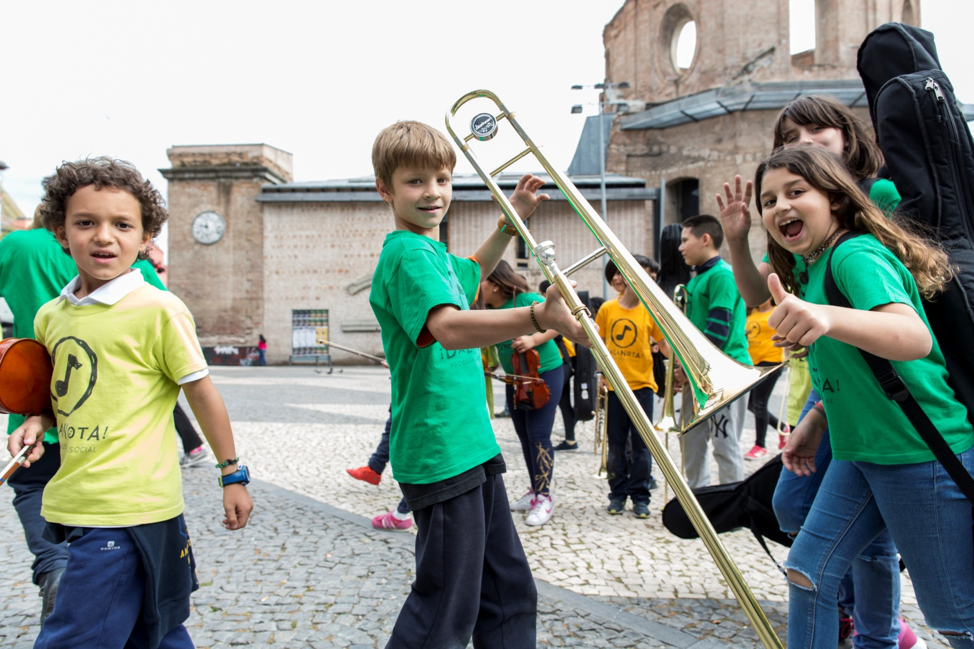

Implantación

Ubicación
Asociación Sin ánimo de lucro inscrita en el Registro Nacional de Asociaciones con fecha 24 de marzo de 2015.
Domicilio fiscal: Plaza de San Diego, 5. 28801. Alcalá de Henares. Madrid.

La Asociación Plataforma REDOMI es de ámbito internacional, y actúa en tres proyectos.
- Programa Musicosocial DaLaNota
- Vacaciones Artísticas Solidarias.
- Mapeo y Red de Organizaciones Musicosociales.

Socios y Beneficiarios
SOCIOS: Se ha decidido por unanimidad que la cuota sea en forma de colaboración directa en forma de trabajo y no por aportación monetaria.
BENEFICIARIOS: Cada proyecto tiene diferente tipos de beneficiarios.

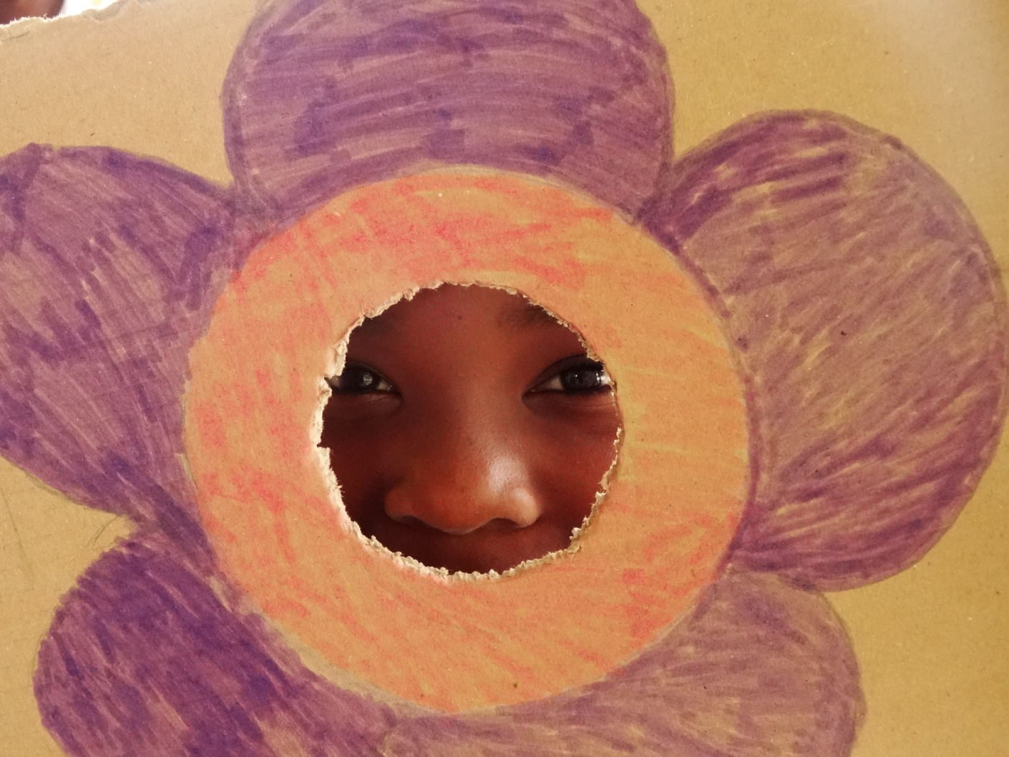

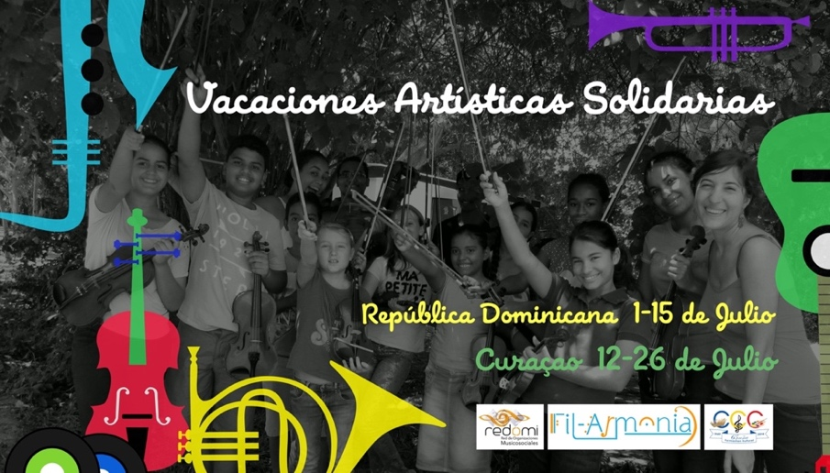
Vacaciones Artísticas Solidarias

Las V.A.S. son una iniciativa para impulsar el desarrollo social y promover el intercambio cultural entre los pueblos de América Latina y el Mundo a través de un turismo cultural, artístico y solidario.
Cada año se seleccionan algunas de las organizaciones musicosociales que forman parte de Plataforma REDOMI como organizaciones contraparte locales, y se realiza una colaboración puntual con ellas, seleccionando profesores especializados en las áreas que ellas necesitan para que puedan aportar consejos y herramientas a alumnos y profesores locales.
Estas Vacaciones Artísticas Solidarias se desarrollan normalmente en un pueblo o comunidad reducidos en donde los participantes viven y son capaces de adaptarse en poco tiempo integrándose más fácilmente en el entorno. Durante dos/tres semanas en periodos de vacaciones, se vive una experiencia cultural y social realmente intensa y motivante, que nunca deja indiferente.

Objetivos específicos
- Colaboración de profesionales cualificados y expertos en las áreas donde la organización lo necesite para la formación de sus beneficiarios.
- Promover el intercambio cultural entre los participantes y los habitantes de una región latinoamericana.
- Proponer e impulsar el arte y la música como instrumento de conciliación, solidaridad y diálogo.

Financiación
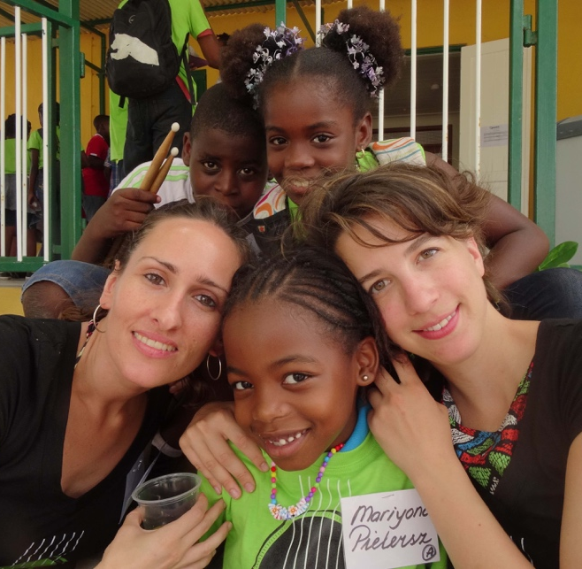
Este programa se financia a sí mismo gracias a la aportación de los participantes. El precio de las tasas ronda los 450-500 euros y se aportan en concepto de donación para cubrir los gastos de alimentación, alojamiento, visitas organizadas, talleres culturales, gestión y coordinación de REDOMI para los propios participantes.
El próposito de REDOMI es aportar lo máximo posible a la economía local, utilizando los recursos disponibles en la zona para cualquier necesidad y alojándose en casas de las familias de los implicados de la organización contraparte. De esta manera, se consigue un intercambio cultural en todos los sentidos.

Presupuesto
PRIMERA EDICIÓN, VAS 2015: 4.000 euros
Se consiguió patrocinio de las siguientes entidades:
- Lion’s Club de Curazao, que otorgó un reconocimiento especial a la Asociación Plataforma REDOMI por el proyecto social destacado.
- Stichting Klassiek Curaçao
- Restaurante Brakkeput Mei Mei
SEGUNDA EDICIÓN, VAS2016: 9.850 euros
TERCERA EDICIÓN, VAS 2017: 19.900 euros

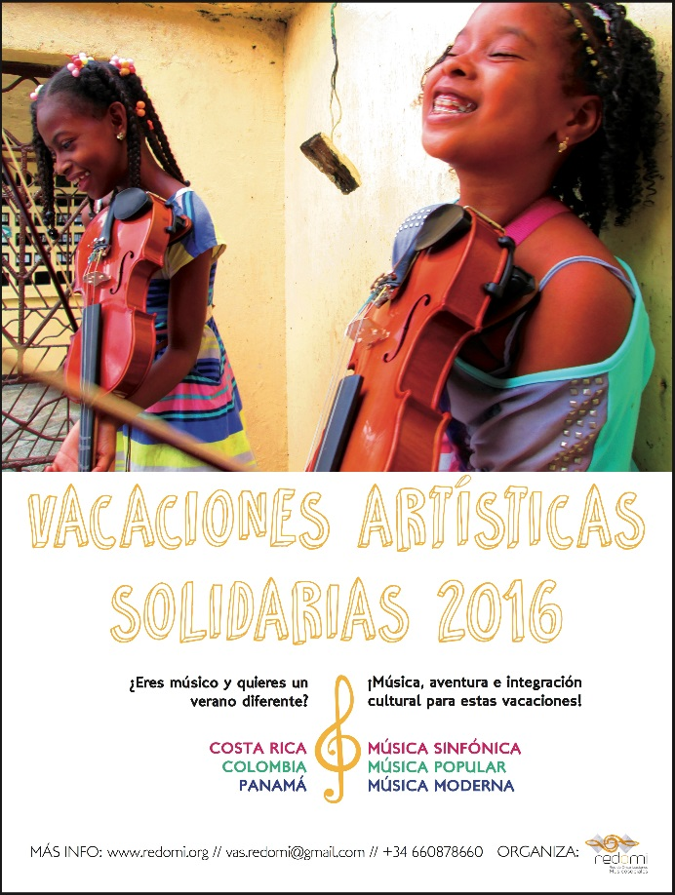

Beneficiarios
PROGRAMAS | BENEFICIARIOS
- VAS República Dominicana  - VAS Curazao (Summer Camp) | 10 participantes: músicos, bailarines, educadores o aficionados a la música
 | Actividad en 3 pueblos de Rep. Dominicana
 | Colaboración con 6 entidades sociales de Curazao, de los alrededores de Willemstadt (capital de Curazao) y 1 organización musicosocial de Rep. Dominicana
 | 125 niños/as de 6 a 17 años beneficiados en Rep.Dominicana con los talleres y formación impartida
 | 100 niños/as y jóvenes de 6 a 21 años participaron en el Fakansi Musical Korsou (campamento de música de vacaciones)

PROGRAMAS | BENEFICIARIOS
- VAS Costa Rica  - VAS Colombia  - VAS P  - Panamá | 22 participantes: músicos profesionales, bailarines, educadores, musicoterapeutas y psicólogos
 | Actividad en 3 países
 | Colaboración con 4 organizaciones musicosociales
 | 230 niños/as de 6 a 20 años beneficiados

Actividades

Vacaciones Artísticas Solidarias 2016 – Segunda edición
En la segunda edición de Vacaciones Artísticas Solidarias organizamos tres programas y colaboramos con organizaciones de tres países diferentes a los del año anterior: Costa Rica, Colombia y Panamá. De esta manera, ampliamos nuestra colaboración con otras entidades de la red de REDOMI, sin descartar repetir la colaboración con las anteriores en futuras ediciones. Se han recibido 98 solicitudes para 22 plazas.
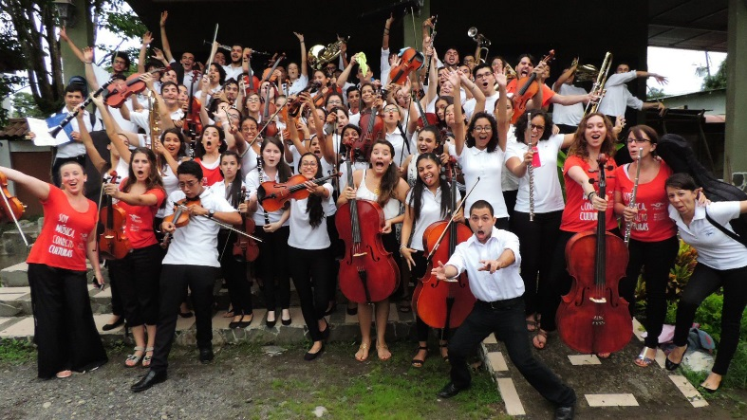
VAS Costa Rica
Organizaciones contraparte | Orquesta del Mar, Escuela de Cóbano y SINEM (Sistema Nacional de Educación Musical)
Fechas | 4 – 25 de julio de 2016
Participantes | 7 - violín, flauta travesera, trombón, clarinet y cello
Beneficiarios | 90 niños/as y jóvenes entre 9 y 20 años
Conciertos realizados | 3 – un concierto con cada proyecto

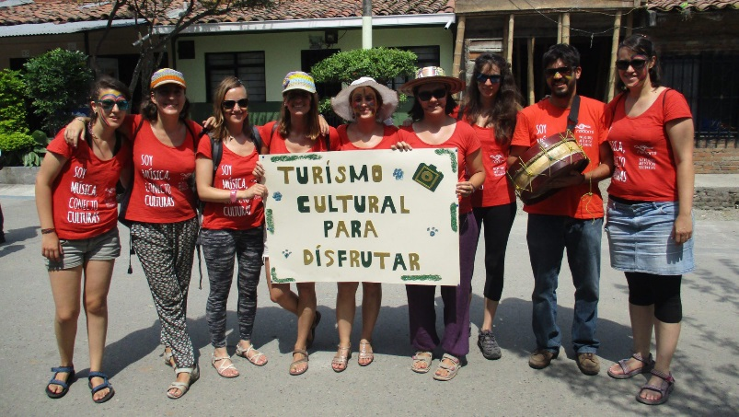
VAS Colombia
Organizaciones contraparte | Fundación Dejando Huellas
Fechas | 1 – 14 de Agosto de 2016
Participantes | 8 - violín, baile, iniciación musical
Beneficiarios | 80 niños/as entre 6 y 17 años
Conciertos realizados | 2 – concierto de profesores y concierto final

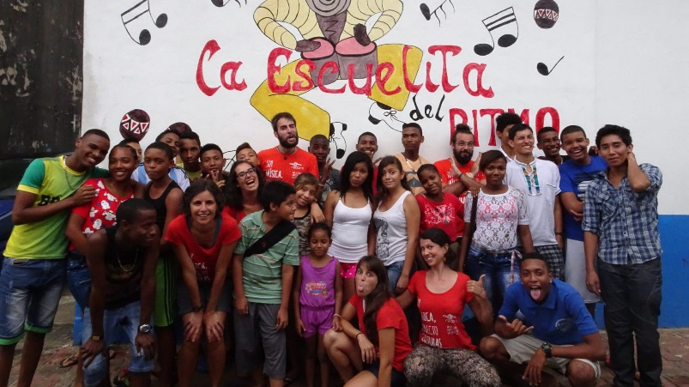
VAS Panamá
Organizaciones contraparte | Escuelita del Ritmo, de la Fundación Bahía de Portobelo
Fechas | 1 - 30 de Agosto de 2016
Participantes | 6
Beneficiarios | 60 niños/as entre 6 y 17 años
Conciertos realizados | 2 – concierto de profesores y concierto final

Vacaciones Artísticas Solidarias 2017 – Tercera edición
Teniendo en cuenta la cantidad de solicitudes, este año hemos ampliado a cinco programas repitiendo en dos de los países de la Segunda edición (Colombia y Costa Rica) y organizando programas en organizaciones nuevas que se incorporan a REDOMI de Guatemala, Nicaragua y Kenia.
De esta manera, este año ampliamos nuestro campo de acción y experiencia al continente africano, en el que se aprovechará para hacer investigación visitando otros proyectos musicales y musicosociales de la región.
Este año se han recibido 105 solicitudes para 43 plazas.
PROGRAMAS | ORGANIZACIONES Contraparte
VAS Costa Rica – Música sinfónica | Escuela de música de Cóbano  Orquesta del Mar (Puntarenas)
VAS Nicaragua – Música y pedagogía | Música para Vivir  Música en los Barrios
VAS Colombia – Música popular | Fundación Dejando Huellas
VAS Guatemala – Música popular | Proyecto Luis de Lion
VAS Kenia – Artes escénicas | Tumshangilieni Mtoto  Moving Cultures

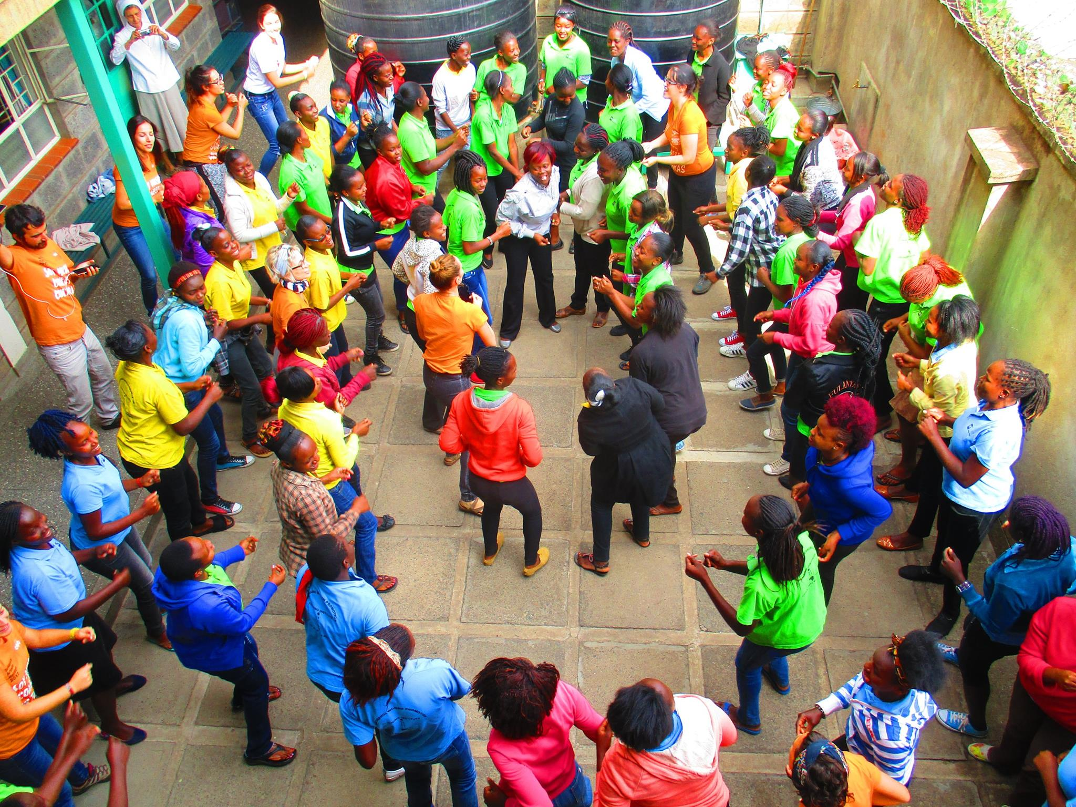
Programa Musicosocial DaLaNota 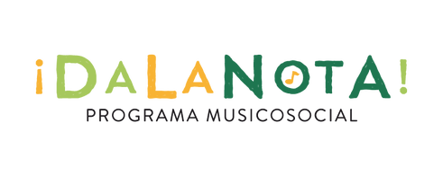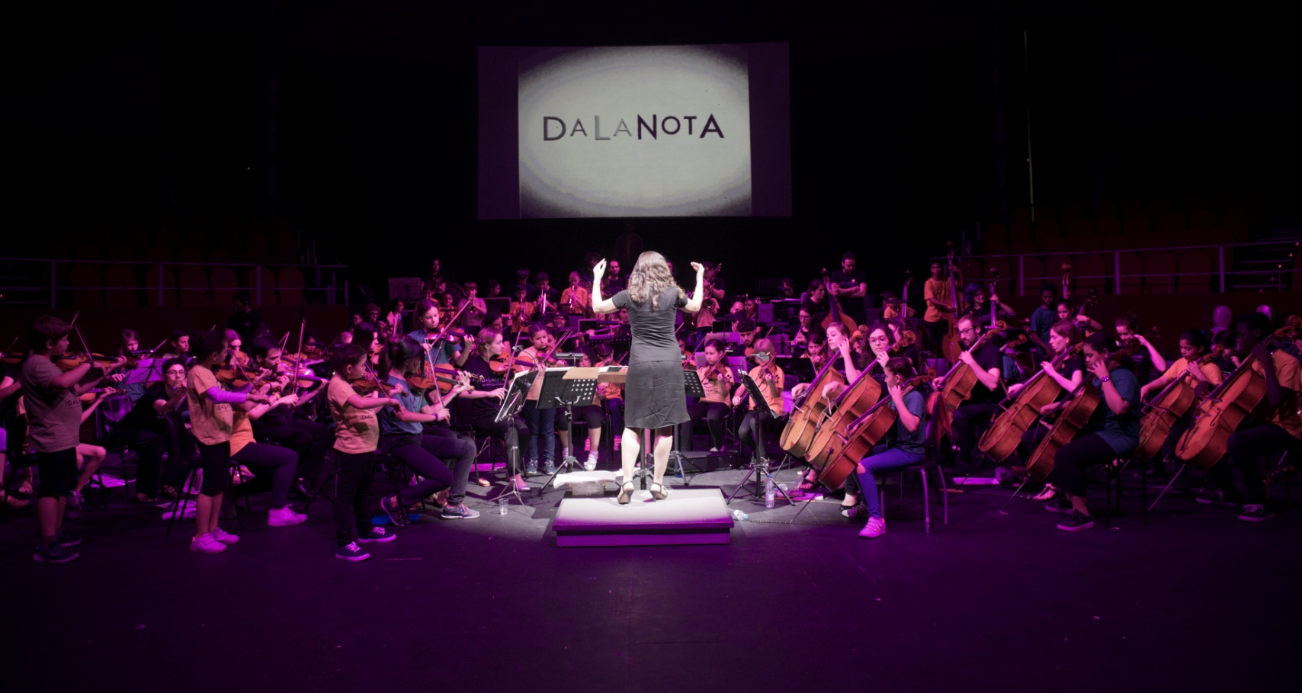

Presentación:

DaLaNota es un Programa Musicosocial gratuito e inclusivo que utiliza la música como herramienta de desarrollo social, como elemento clave de intervención y transformación social y cultural.

El programa está dirigido a niños, niñas y jóvenes de 7 a 18 años que durante cuatro tardes a la semana aprenden música a través de la práctica de instrumentos sinfónicos (violín, viola, violoncello, contrabajo, trombón y trompeta), de la práctica coral, de la expresión corporal y el lenguaje musical y la improvisación.

La asistencia diaria de los participantes al programa crea en ellos una rutina saludable de aprendizaje y genera una alta motivación debido al avance musical constante y progresivo.

La actividad musical se completa y complementa con la actividad psicosocial llevada a cabo por la psicóloga y la trabajadora social del proyecto, a través de la intervención socioeducativa individual, grupal y familiar.

Durante el programa, se llevan a cabo espectáculos en espacios públicos y privados, y colaboraciones con artistas reconocidos. Lo que provoca que los menores se conviertan en agentes de cambio y creadores de cultura de su comunidad.

A través de DaLaNota, la red de recursos sociales y culturales de la zona, abre sus puertas a los menores y familias, para que no sólo sean usuarios/as de sus servicios, sino personas implicadas y participantes de su propia realidad y cambio a través de diferentes iniciativas.

El Proyecto musicosocial DaLaNota se desarrolla de forma paralela al calendario del curso escolar, quedando integrado con la educación formal de los niñas/as que se atienden.

El curso 2016/2017 ha sido la segunda edición el programa. Al igual que el curso anterior se ha desarrollado en el CEIP Santa María de Octubre de 2016 a Junio de 2017. El número de participantes ha sido mayor, contando este año con 60 participantes: 40 niñas y 20 niños.

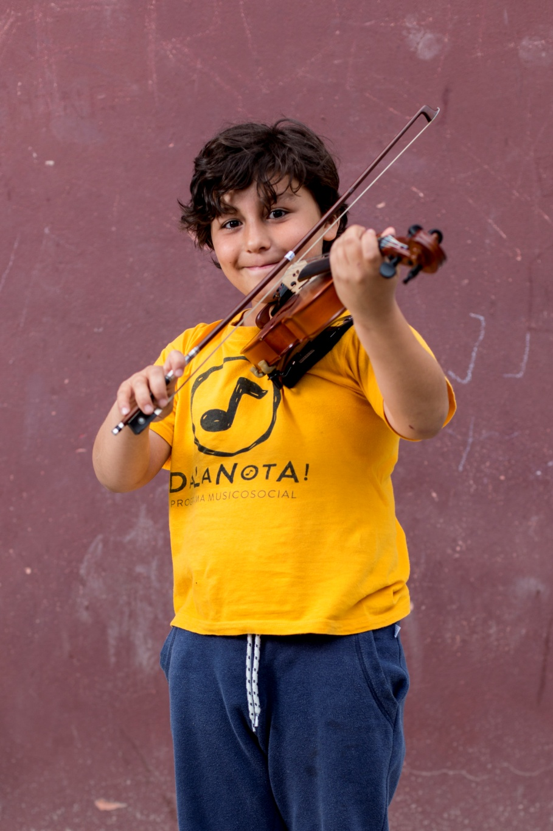

Este proyecto es posible debido al equipo profesional interdisciplinar que lo lleva a cabo compuesto por músicos y músicas profesionales, gestores/as culturales, psicóloga y trabajadora social, que diseñan una metodología específica en el que todas las actividades se complementan entre sí, trabajando por los mismos objetivos, pero desde las distintas áreas. El trabajo interdisciplinar es dónde radica su fuerza, obteniendo resultados exponencialmente beneficiosos, debido al análisis conjunto y plan de actuación construido entre todos los profesionales que intervienen con cada menor, adecuado y específico según sus necesidades.

Objetivos

Objetivo General
A través del aprendizaje musical intensivo desarrollar valores que ayuden al participante a buscar su propio bienestar y el de su comunidad

Objetivos específicos
-Prevenir la exclusión social de los menores y las familias en riesgo, desarrollándose juntos a través de la música y la danza en un ambiente colaborativo y participativo, sin barreras socioeconómicas en un entorno multicultural, donde inmigrantes y minorías se integran con el resto de población.
-Promover el interés por la cultura en familias y sectores de escasos recursos que no tienen costumbre de participar activamente en eventos culturales de su comunidad. Creación de nuevos públicos.
-Fortalecer una red recursos sociales y culturales accesible a la población, acercando las ayudas necesarias a las personas en situaciones desfavorables, para promover una comunidad participativa y justa.
-Formar artistas conscientes de su poder transformador de la sociedad a través de la música y la danza.

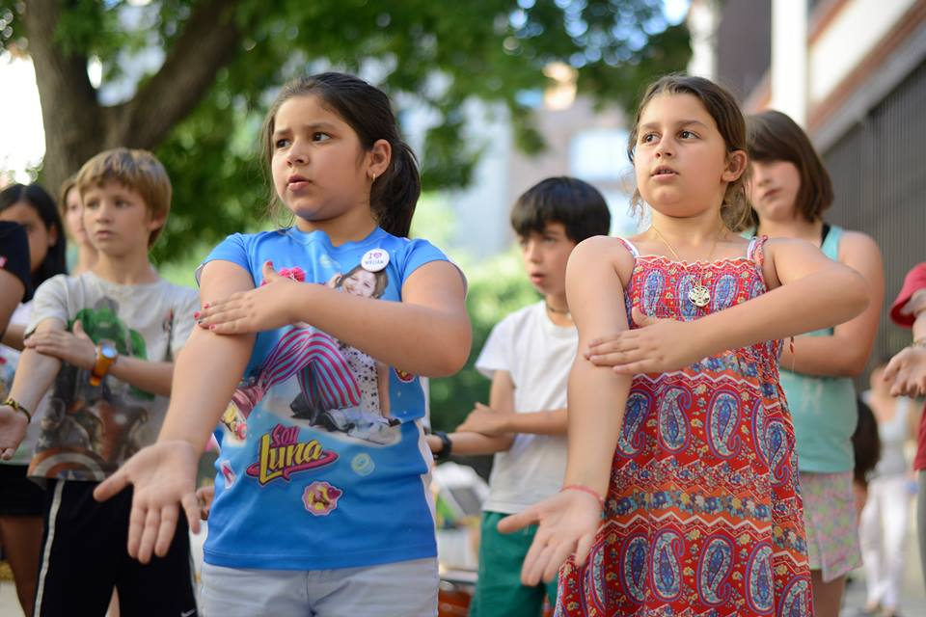

Beneficiarios

Beneficiarios directos
Los beneficiarios directos del programa son las 40 niñas y 20 niños de 7 a 16 años que en esta segunda edición han conformado el programa.
El acceso al Programa es libre y gratuito para las edades señaladas anteriormente, pero son priorizados aquellos casos que presenten vulnerabilidad socioeconómica, casos derivados de Servicios Sociales y otros recursos asistenciales.
Algunos de los participantes del proyecto presentan dificultades personales (autoestima, autoconcepto, comunicación), familiares (relacionales y estructurales), psicológicas (problemas de aprendizaje y conducta), o sociales (aislamiento y soledad).

Las familias en DaLaNota son variadas, encontrando hasta seis modelos diferentes de familia, múltiples nacionalidades (hasta 16 nacionalidades este curso 2016-17), donde un 80% cumple con un perfil de riesgo o exclusión social, presentando algunas de estas familias dificultades de integración y acceso a recursos sociales disponibles del barrio.

Actualmente existe una lista de espera de más de 20 personas esperando para entrar y formar parte como alumnos del proyecto en el Curso 2017-18.

Beneficiarios indirectos

-Recursos musicales. Gracias al intercambio de herramientas, eventos y propuestas de formación entre sus profesores y profesoras.

- Instituciones culturales. DaLaNota ofrece una calidad artística que garantiza a las instituciones del Distrito Centro un enriquecimiento musical de calidad, llevando y acercando a 131.106 vecinos del Barrio de Embajadores a espectáculos diferentes, gratuitos e integradores, generando así nuevo nuevos públicos que pueden acceder a espacios alejados de sus circunstancias socioeconómicas.

-Instituciones de intervención social públicas o privadas: Esta metodología se convierte en una oportunidad para potenciar la consecución de los propios objetivos de estas instituciones y el acceso a población en situación de aislamiento. Este trabajo entre recursos se materializa en la colaboración directa con: La Mesa de la Infancia y Juventud de Distrito Centro (compuesta por 22 asociaciones del distrito) con las que se colabora en eventos culturales y proyectos de desarrollo comunitario; coordinación de casos y derivaciones con el sistema público, Servicios Sociales., CAI y CAF de Puerta de Toledo, SS.SS. de Carabanchel y Arganzuela y CAF 1; y derivaciones y seguimiento de casos con entidades privadas de inserción laboral y apoyo escolar.

-Centros Educativos: Durante el curso 2016-2017, el Programa Musicosocial DaLaNota ha contactado y trabajado con alumnos de 9 colegios de educación primaria y 4 institutos de educación secundaria del barrio de Embajadores del Distrito Centro. La mejora en las capacidades de Atención y Creatividad, así como la mejora del Autoconcepto Global de los participantes tiene repercusión en el rendimiento escolar de los alumnos y la tasa de asistencia escolar.

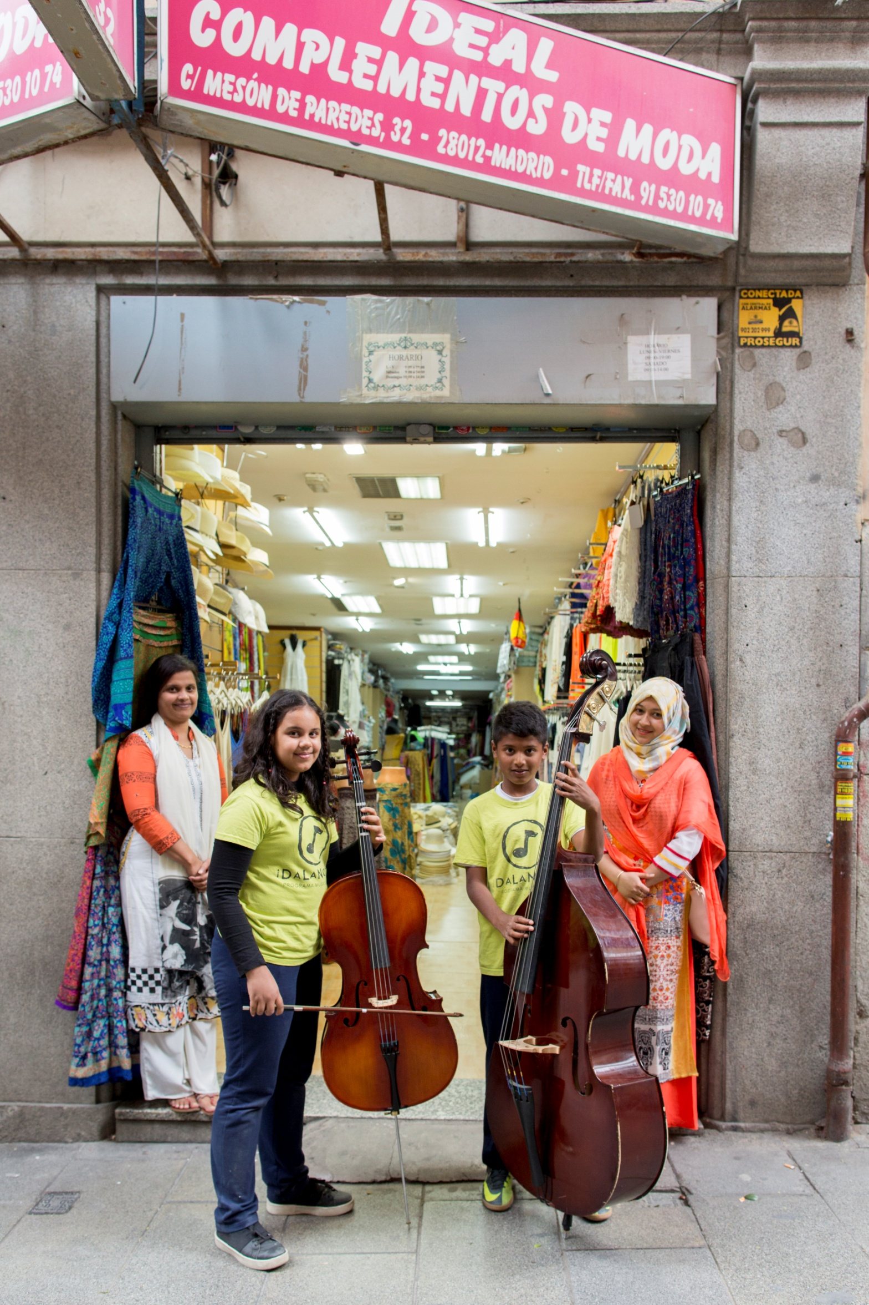

Equipo de profesionales
DaLaNota está compuesto por un excepcional equipo de profesionales de la música y del área psicosocial.
El proyecto contó en el curso 2016/2017 con:

- 7 profesores de instrumento (2 violín, viola, violoncello, contrabajo, trombón y trompeta).
- 1 profesor de danza y expresión corporal.
- 1 profesor de canto.
- 1 profesor de lenguaje musical e improvisación
- 2 profesionales del área psicosocial (psicóloga y trabajadora social).
- Equipo de coordinación.
- Equipo de comunicación.

Este equipo de 13 profesionales divide su trabajo y actividades en 3 grandes áreas que son:

- Área pedagógica
- Área psicosocial
- Área de espectáculos y otros eventos.

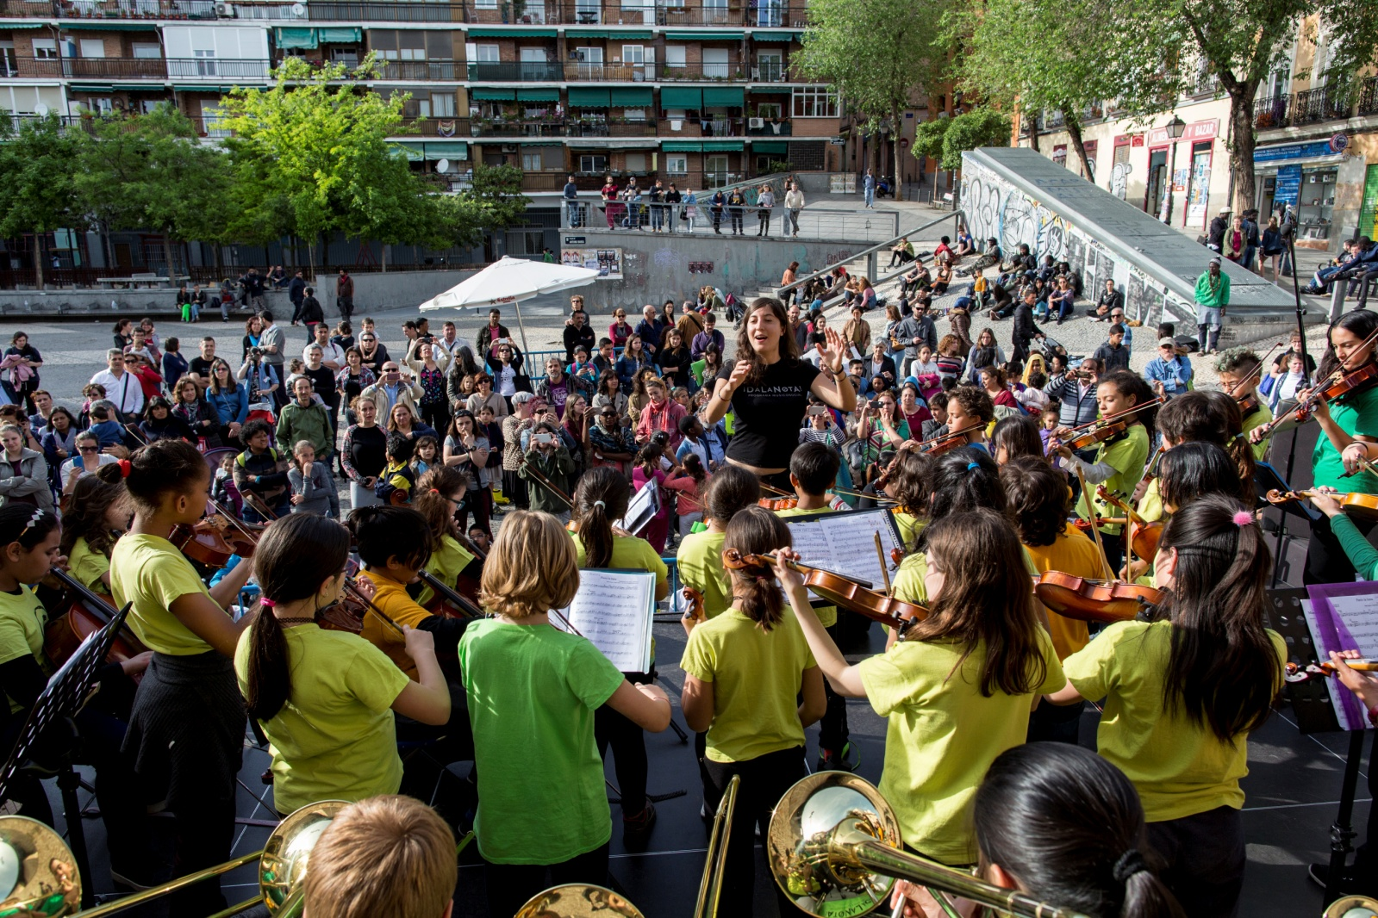

Área pedagógica
Todos los participantes del programa acuden de lunes a jueves, 1 hora y media diarias a recibir sus clases. Estas se dividen en:
- Instrumento sinfónico (45 minutos diarios de lunes a jueves).
- Coro (45 minutos a la semana. La clase tiene lugar los lunes).
- Danza (45 minutos a la semana. La clase se realiza los martes).
- Lenguaje musical e improvisación (45 minutos a la semana. La clase se realiza los miércoles).
- Orquesta. Ensayos previos a las actuaciones, variando su duración dependiendo de la cercanía del evento entre 45 minutos y 1 hora y media.

INSTRUMENTO SINFÓNICO
Total de horas realizadas: 99 horas cada niño/a
Objetivos:
- Aprendizaje musical holístico: Coprensión e interpretación de la música de una forma integral
- Desarrollo de las capacidades fundamentales para convivir en sociedad, relacionarse y comunicarse: respeto, paciencia, tolerancia a la frustración del aprendizaje a medio plazo, constancia.
Instrumentos sinfónicos:
- Cuerda frotada: Violín, viola, violonchelo y contrabajo.
- Instrumentos de viento metal: Trompeta y trombón.
Competencias que se trabajan:
- Técnica instrumental.
- Expresión a través de la música.
- Práctica instrumental grupal.
- Repertorio multicultural sinfónico.

CORO
Total de horas realizadas: 27 horas cada niño/a
Objetivos:
- Dominar la voz (nuestro instrumento más cercano) para potenciar la autoconfianza y la presencia dentro del grupo.
- Expresarse con total libertad y desinhibición.
Competencias que se trabajan:
- Técnica vocal: dicción, proyección de la voz.
- Entonación, educación auditiva.
- Multiculturalidad a través del repertorio.

DANZA
Total de horas realizadas: 27 horas cada niño/a
Objetivos :
- Conseguir la integración del esquema corporal.
- Trabajar la confianza personal en el espacio a través de ejercicios de expresión corporal.
- Dar a conocer e integrar en los participantes la danza contemporánea, moderna, africana, latina, flamenca, etc.
Competencias que se trabajan :
- Consciencia del propio cuerpo en el espacio.
- Desinhibirse. Comunicación verbal, corporal y emocional.

LENGUAJE MUSICAL E IMPROVISACIÓN
Total de horas realizadas: 27 horas cada niño/a
Objetivos:
- Asegurar la completa interrelación entre la práctica musical y el conocimiento musical.
Competencias que se trabajan:
- Lectura musical (lectura de partituras)
- Ritmo
- Pulso, mantener el tempo.
- Estructura musical y formal de las piezas.
- Creatividad.

ORQUESTA
Total de horas realizadas: El número de horas varía dependiendo del número de eventos que haya.
Objetivos:
- Reunir todas las especialidades instrumentales para la práctica grupal.
- Motivar a los niños y niñas del participante con la práctica del repertorio con todos sus compañeros.
- Preparar las piezas musicales para el ciclo o ciclos de eventos más cercanos.
Competencias que se trabajan:
- Escucha global de todas las voces.
- Práctica grupal en el conjunto más grande del proyecto: la Orquesta.
- Práctica de repertorio multicultural.

Obras interpretadas durante el curso 2016/2017
-Arreglo de música Klezmer para Orquesta
-Piratas del Caribe
-Parió la luna Popular colombiana (Arreglada para DaLaNota por los profesores del programa)
-Stand by me. (Arreglada para DaLaNota por los profesores del programa)

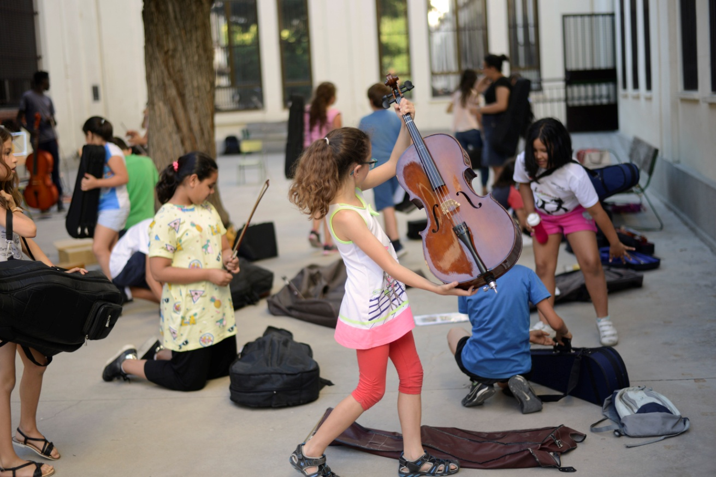

Área Psicosocial
Dos profesionales del ámbito psicosocial (psicóloga y trabajadora social) son las encargadas de atender a los participantes y sus familias en función de las necesidades detectadas al comienzo de curso y durante el mismo.

OBJETIVOS
Con los participantes:
- Detección de necesidades personales, sociales, escolares o familiares.
- Mejorar la autoestima y el autoconcepto personal de cada participante.
- Fomentar la iniciativa grupal y la participación social.
- Desarrollar el pensamiento colectivo a través de LA ASAMBLEA.
- Potenciar y desarrollar el pensamiento crítico.
- Transmitir valores como el respeto y la libertad.
- Mejorar las habilidades sociales y comunicativas.
- Desarrollar la autonomía en la toma de decisiones.

Con las familias:
- Dar apoyo psicoeducativo a las familias con dudas o necesidades, facilitándoles propuestas de intervención.
- Acompañar en la cobertura de necesidades emocionales familiares.
- Facilitar la toma de contacto con recursos de ayuda de la zona.
- Formar una comunidad integrada, culta y equilibrada.

Con los profesores y profesoras:
- Recurso de ayuda para los profesores/as a nivel de información personal y familiar de los niños, niás y adolescentes, trazando estrategias pedagógicas en consonancia con las diferentes áreas del niño/a.
- Apoyar en el aula
- Asesorar al docente
- Realizar reuniones quincenales de casos.
La intervención psicosocial llevada a cabo por el equipo formado por la psicóloga y trabajadora social presenta los siguientes niveles de intervención y/o actuación:
- Servicio de atención directa. Se realiza un plan de actuación por medio de una evaluación, orientación y/o propuesta de soluciones de dificultades detectadas en el niño/a o en la familia. Esta estrategia con un seguimiento y acompañamiento en la evolución del caso.
- Mediación. Con ella se pone en contacto a las familias con los diferentes recursos sociales de la zona. Para ello, el área psicosocial de DaLaNota elabora un mapa de recursos del distrito que cubran las posibles necesidades.
- Trabajo colaborativo. Con la participación mensual en los encuentros de la Mesa de la Infancia del Distrito Centro y con el contacto con el colegio del niño/a o institución de referencia del sistema familiar se crea una red de trabajo comunitario que busca trazar una colaboración y apoyo a las iniciativas de las 22 organizaciones que componen esta estructura, para así desarrollar un trabajo más eficaz con la población infantil y juvenil del barrio.

Registro de actividad (Área Psicosocial)
Intervenciones realizadas:
El 30% de las familias han sido atendidas puntual o continuadamente por parte del equipo psicosocial.
- Nº de intervenciones familiares: 35
- Nº de intervenciones individuales: 15
- Nº de derivaciones a recursos asistenciales de zona: 5

Intervención socioeducativa en aula. Gestión de conflictos y habilidades de comunicación
Todas las semanas, se llevan a cabo sesiones grupales donde los participantes practican los valores despertados y experimentados a través del aprendizaje de la Música. Desde la comunicación emocional, la relajación, el trabajo cooperativo, la gestión de conflictos, el apoyo en su resolución a través de la formación de mediadores. Es a través de esta actividad, que los participantes puede generalizar lo vivido, practicado e integrado en el horario de la actividad DaLaNota a las demás esferas de su vida.

Dinamización artístico-social comunitaria:
El trabajo en el desarrollo de conciencia de grupo y su carácter participativo, se ha hecho tangible en la creación de cuatro proyectos/acciones colectivas, en las que los adultos participan como facilitadores del proceso. A través de la herramienta Design for Change, que tiene como objetivo innovar, generar emprendimiento y potenciar las especialidades de los participantes, se lleva a cabo un proceso por el que el equipo de niños/as aprenden, a partir de la creatividad, el pensamiento lógico, la colaboración, la empatía y el aprendizaje del error a generar propuestas de cambio en el entorno inmediato.
Las acciones de los participantes del DaLaNota se materializan en cuatro proyectos:
– Espacio para menores de 16 a 18 años en DaLaNota como premonitores para el curso 2017/18.
– Juego de aprendizaje y lucha sobre los derechos de los animales.
– Petición al Ayuntamiento de Madrid para la creación de un parque canino en el barrio.
-Concierto para público en situación de hospitalización, que se llevará a cabo en el Hospital Gregorio Marañón, en Octubre de 2017 junto con la Fundación Música en Vena.
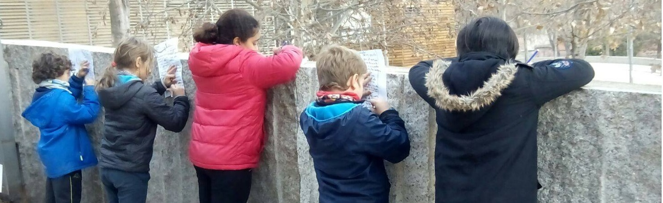
El esfuerzo por crear conciencia grupal en las familias tras el diagnóstico de aislamiento social sufrido por muchas de ellas, ha sido traducido en una vinculación fuerte al programa y creación de lazos entre ellos, a través de talleres impartidos por los propios familiares (taller de relajación), eventos creados y gestionados por ellos mismos (Mercadillo Solidario en el CEIP Santa María, para sufragar parte de los gastos del evento del Teatro Circo Price), la participación activa en los días comunitarios (eventos realizados en el colegio para generar una red familiar) y en general durante todo el proyecto.
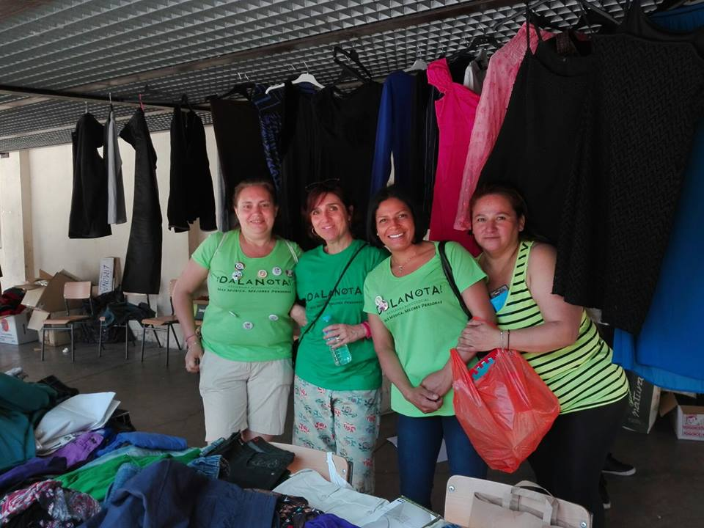

Mercadillo Solidario organizado por las familias de los participantes, para recaudación y promoción del Espectáculo en el Teatro Circo Price. Junio 2017

Evaluación del nivel de satisfacción participante:
En Junio de 2017, se ha realizado un esfuerzo por conocer el grado de satisfacción de los participantes, familias, profesionales y voluntarios/as del Programa Musicosocial DaLaNota, con el objetivo de mejorar el servicio ofertado. Número de personas alcanzadas:
- Participantes: 41
- Familias: 27
- Profesionales: 13
- Voluntarios/as: 6

El 85% de los participantes opina que “Me gusta DaLaNota”. El 75% de los participantes opina “Me siento escuchado”, “Creo que mi opinión importa en DaLaNota” y “Cuando he tenido un problema, me han sabido ayudar”.
El 96% de las familias encuestadas se sienten bienvenidas en DaLaNota. El 89% de las familias encuestadas opina que DaLaNota ha solucionado satisfactoriamente mis demandas en ocasiones pasadas. El 77% de las familias encuestadas opina que DaLaNota da respuesta a las necesidades planteadas por niños/as y familias.

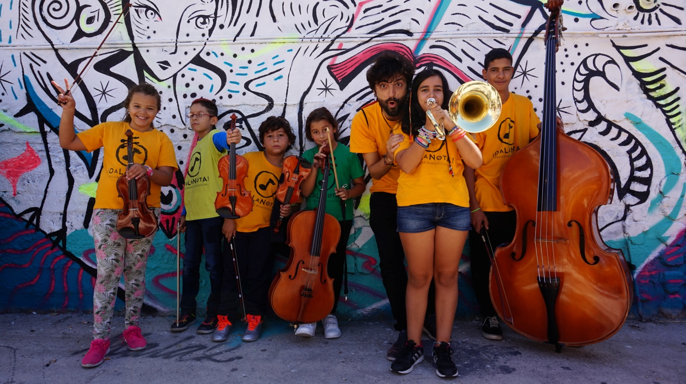

Plan de voluntariado “Apoyo escolar complementario”
Las particularidades sociales, personales y económicas que presentan cada uno de los participantes del Proyecto Musicosocial DaLaNota, hacen que en muchas ocasiones éstos encuentren barreras que no les permiten desarrollarse de manera óptima en el ámbito escolar y por tanto les sea difícil organizar su tiempo y trabajo fuera del centro educativo si no reciben un apoyo extra en los estudios.
El aula de estudio o “apoyo escolar complementario” se crea con el fin de ayudar a las familias con largas jornadas laborales y/o con dificultades económicas que impiden apuntar a sus hijos/as a clases de apoyo escolar. De este modo se da soporte académico a sus hijos/as y se potencia el efecto del aprendizaje de la música en la vida académica.
Por ello y para contribuir a la mejora del rendimiento escolar de sus participantes el Programa Musicosocial DaLaNota ofrece 4 tardes por semana y de manera gratuita esta “Actividad de Apoyo Escolar Complementario” que contempla las siguientes acciones:
- Campaña de sensibilización y captación de voluntarios estudiantes que cumplan con el perfil idóneo para aportar a los niños y niñas las herramientas necesarias para realizar sus tareas escolares fuera del aula.
- Formación de voluntarios para unificar criterios y valores que se buscan mantener dentro del Programa (integración y respeto de cada participante). Por ello todo el equipo de voluntariado recibirá formación previa y durante el desarrollo de su labor.
- Seguimiento y coordinación de voluntarios por parte del equipo psicosocial de DaLaNota poniendo a su disposición la información y material necesario para una participación satisfactoria.

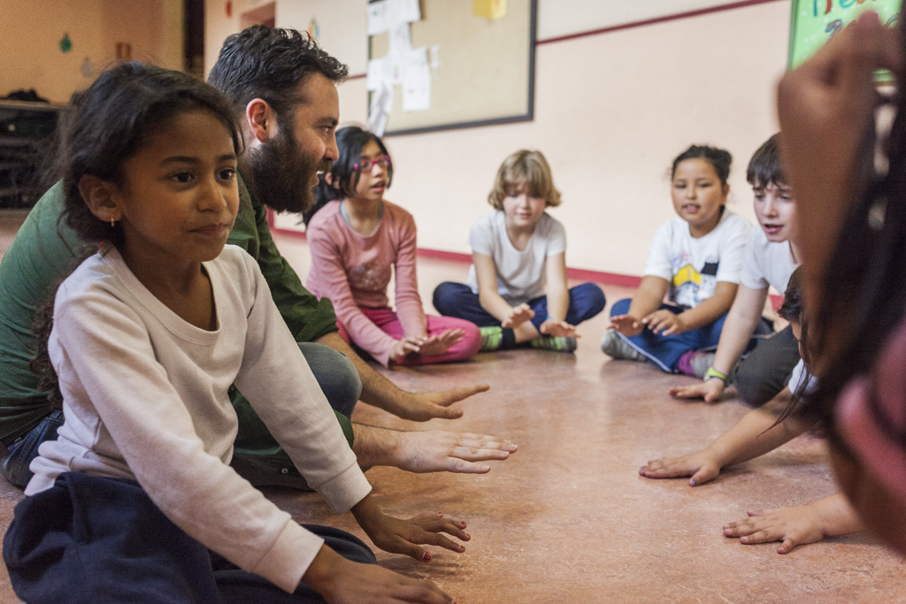
Este curso el proyecto de “Apoyo Escolar Complementario” ha podido llevarse a cabo gracias a la participación de 2 estudiantes voluntarias de la Universidad de Comillas, 1 estudiante de la Universidad Autónoma de Madrid, 1 maestra en ejercicio, 2 maestros jubilados, 1 maestra con otras funciones, 1 ingeniero con experiencia en voluntariado escolar y todo bajo la supervisión del Equipo Psicosocial del Programa DaLaNota.

Área de eventos:
Es otro de los ejes vertebradores del Proyecto. Con ellos se busca promover el interés por la cultura en familias y sectores de escasos recursos que no tienen la posibilidad de participar activamente en eventos culturales de su comunidad, además de hacer que el Proyecto sea cada vez más visible y esté más integrado en el barrio de Lavapies.
Con los eventos los participantes del Programa pasan a tener presencia activa en su comunidad como generadores de cultura, de la que sus familias y la comunidad pueden disfrutar (creación de un nuevo público) y de la que ellos son los protagonistas.

- Días comunitarios: Se realizan una vez por trimestre. Son eventos destinados para los participantes del Programa, sus familias y personas cercanas a estos. Con la celebración de estos días se pretende crear un clima de confianza y distensión para celebrar en conjunto un agradable día musical multicultural. Este curso se han realizado 2 días comunitarios y el día de la infancia en colaboración con las Asociaciones del Distrito Centro

- Espectáculos en salas reconocidas. Tienen lugar en teatros o auditorios. El objetivo de estos conciertos y/o espectáculos es reconocer el trabajo realizado por los participantes, reforzar el aprendizaje acumulativo de máxima calidad artística y visibilizar la intervención musicosocial como vía de intervención social. En ocasiones se realizan colaboraciones con artistas, cantantes, directores de escena, directores de orquesta reconocidos e incluso se realizan conciertos en conjunto con orquestas profesionales o semiprofesionales. Este curso se han realizado 4 espectáculos de este tipo: En la Sala Mirador, en el Teatro Circo Price, en el Museo Nacional de Antropología de Madrid y en el Conservatorio Profesional de Música de Amaniel.

-Espectáculos en el entorno del barrio. Presentaciones gratuitas en Festivales o fuera de estos, al aire libre o en espacios cercanos al centro donde se realizan nuestras actividades de aprendizaje. En ellas se interpreta música para un público intercultural y cercano al proyecto, además de darle visibilidad y atraer a nuevo público. Este curso se han realizado 8 eventos de este tipo: En el Festival Altruritmo-Campo de la Cebada, en el Festival IDEM de La Casa Encendida, en el Mercado de San Fernando (2), en el CEIP Emilia Pardo Bazán y CEIP Santa María, en el Carnaval de Malasaña y en el Festival La Cosmocastiza de Lavapiés.

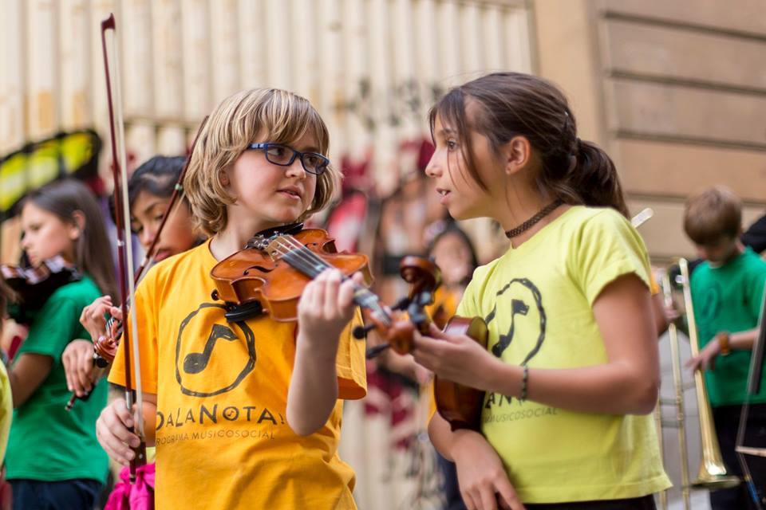

LISTADO DE LOS EVENTOS REALIZADOS DURANTE EL CURSO 2016/2017
- SEPTIEMBRE 2016
1. Campo de la Cebada (Festival benéfico Altruritmo)
2. Festival IDEM (La Casa Encendida)

- NOVIEMBRE 2016
3. Día artístico comunitario. CEIP Santa María

- DICIEMBRE 2016
4. Fiesta de Navidad (CEIP Emilia Pardo Bazán)
5. Espectáculo de Navidad de DaLaNota (Mercado de San Fernando)
6. Concierto de Navidad DaLaNota (Conservatorio de Música Amaniel)

- ENERO 2017
7. Encuentro Red de Centros de Pedagogías Innovadoras CEIP Santa María.

- FEBRERO 2017
8. Día artístico comunitario (CEIP Santa María)
9. Desfile de carnaval en Distrito Centro (Malasaña)

- MARZO 2017
10. Concierto en Sala Mirador (Sala Mirador, Lavapies)

- ABRIL 2017
11. Concierto en el Museo de Antrolopología
12. Concierto en el Festival de música Cosmocastiza de Lavapiés.

- MAYO 2017
13. Concierto Día de la Infancia distrito centro (Plaza de Nelson Mandela)

- JUNIO 2017
14. Concierto de la Escuela solidaria de adultos + Mercadillo benéfico en el Mercado de San Fernando y en el CEIP Santa María.
15. Espectáculo en el Teatro Circo Price

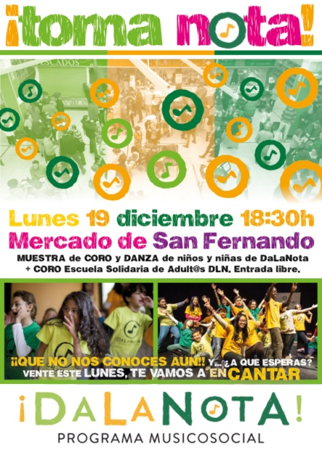
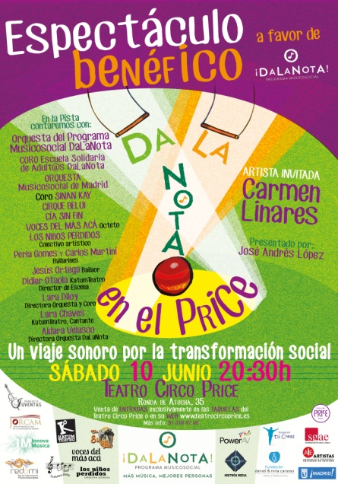

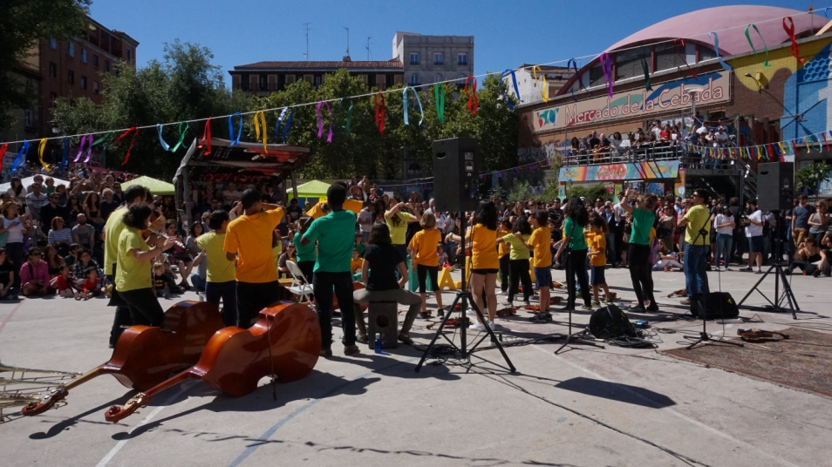
Festival AltruRitmo. Campo de la Cebada. Septiembre 2016

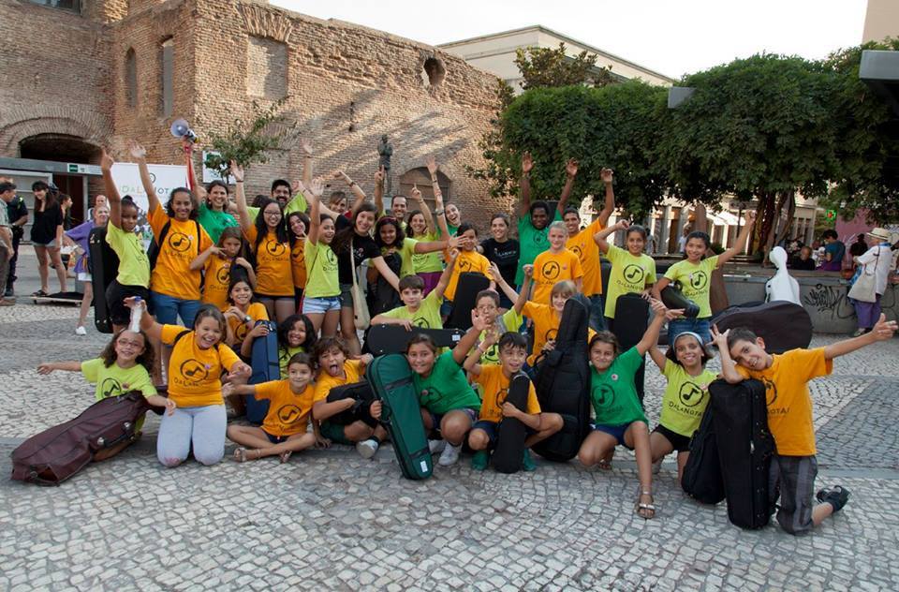

D

Festival IDEM Casa Encendida. Septiembre 2016

Carnaval Distrito Centro. Febrero 2017.

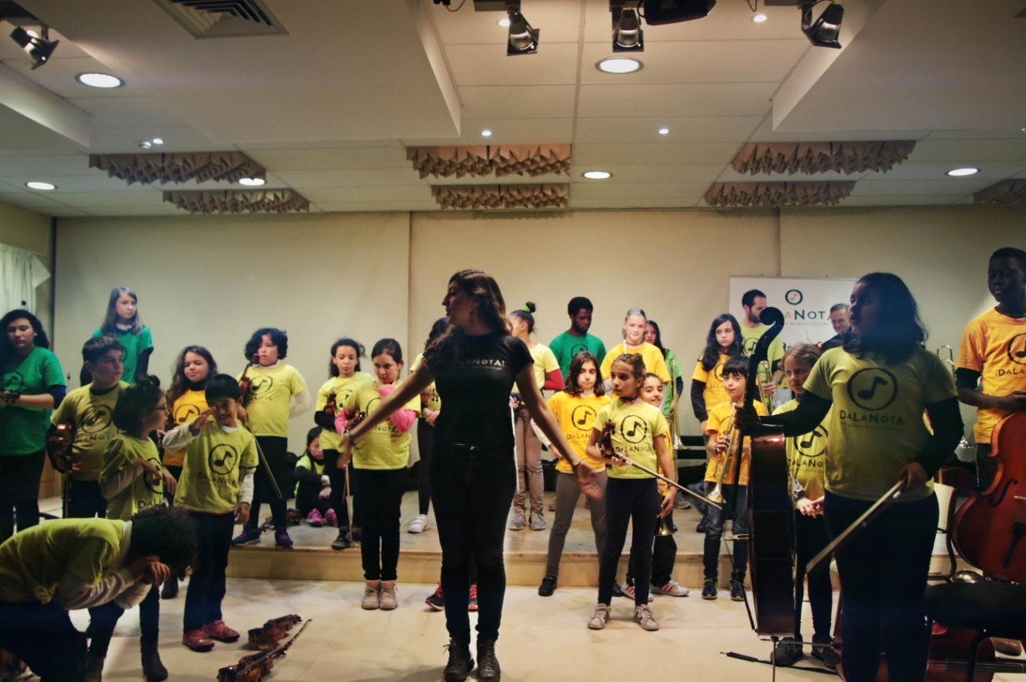

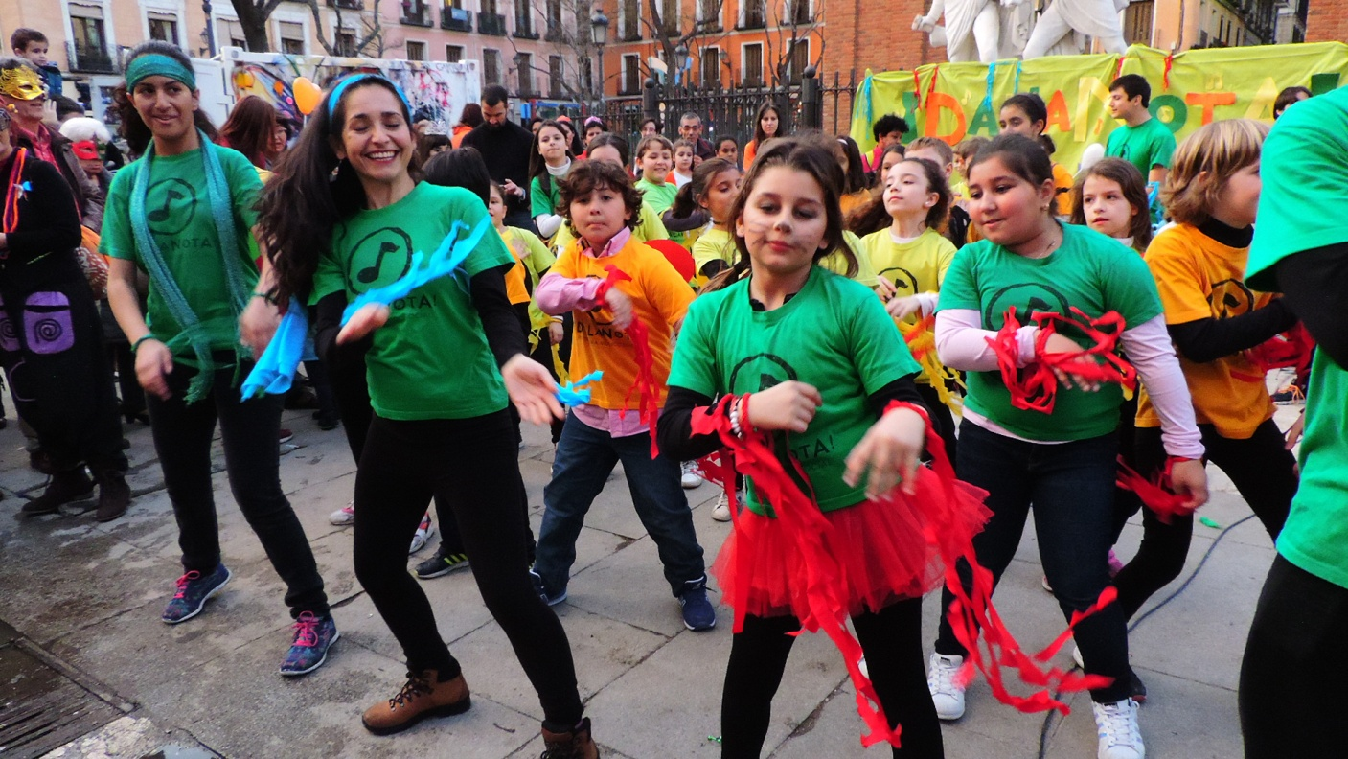

Concierto en el Conservatorio Profesional de Música de Amaniel. Diciembre 2016.

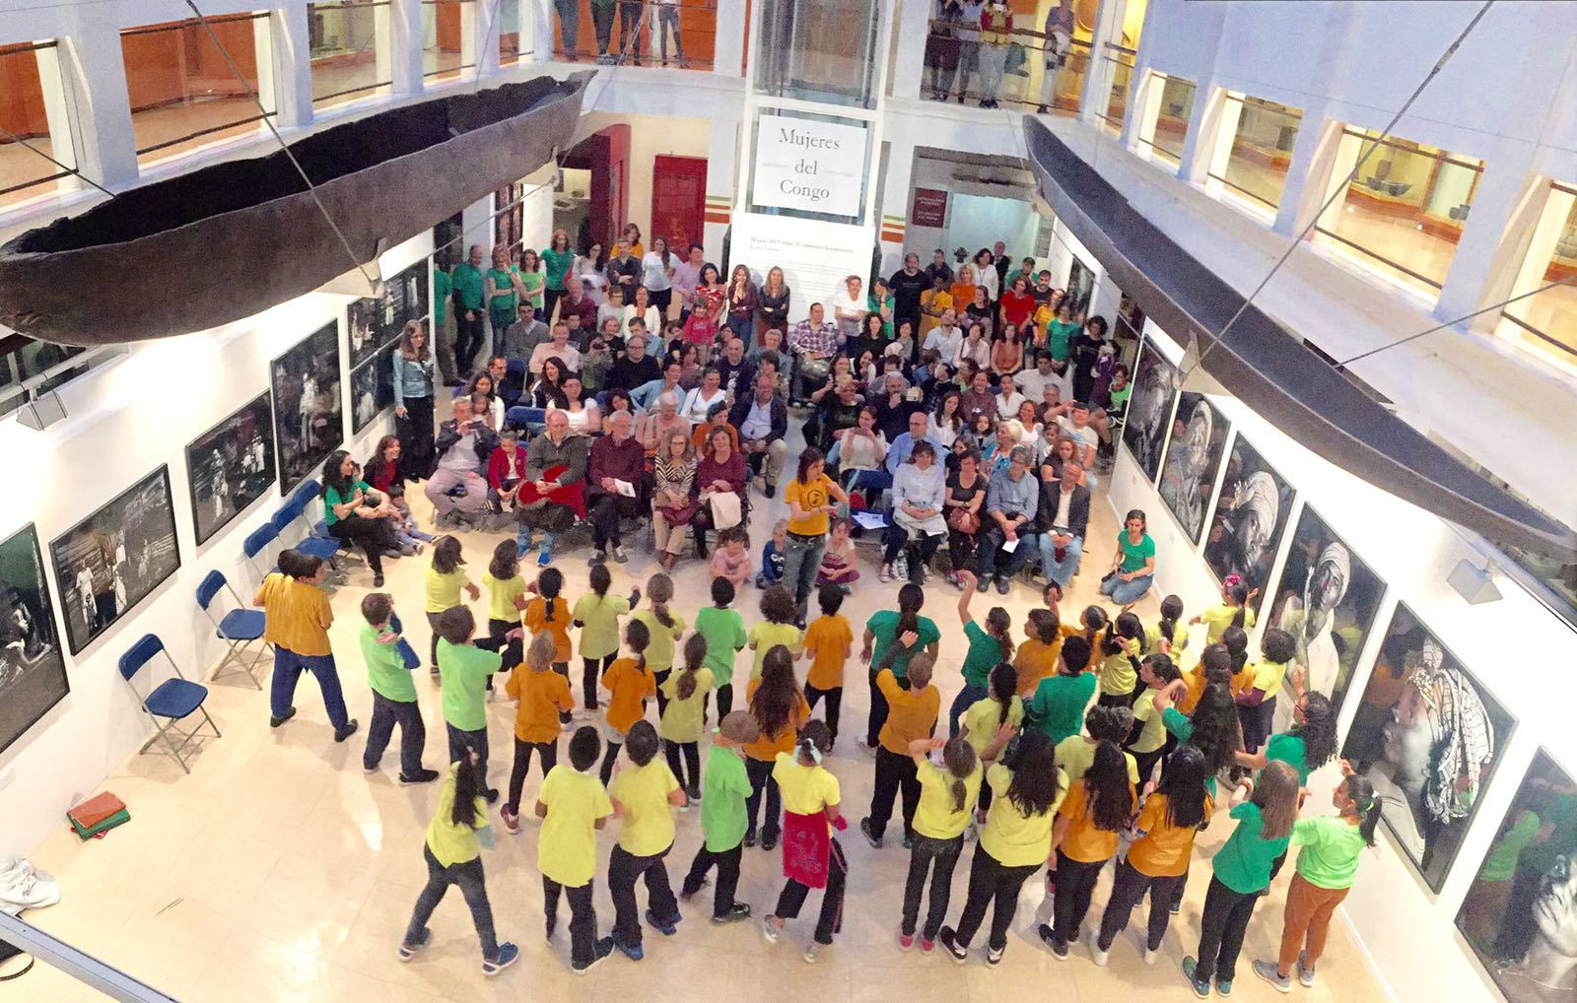

Concierto en el Museo Nacional de Antropología de Madrid. Abril 2017

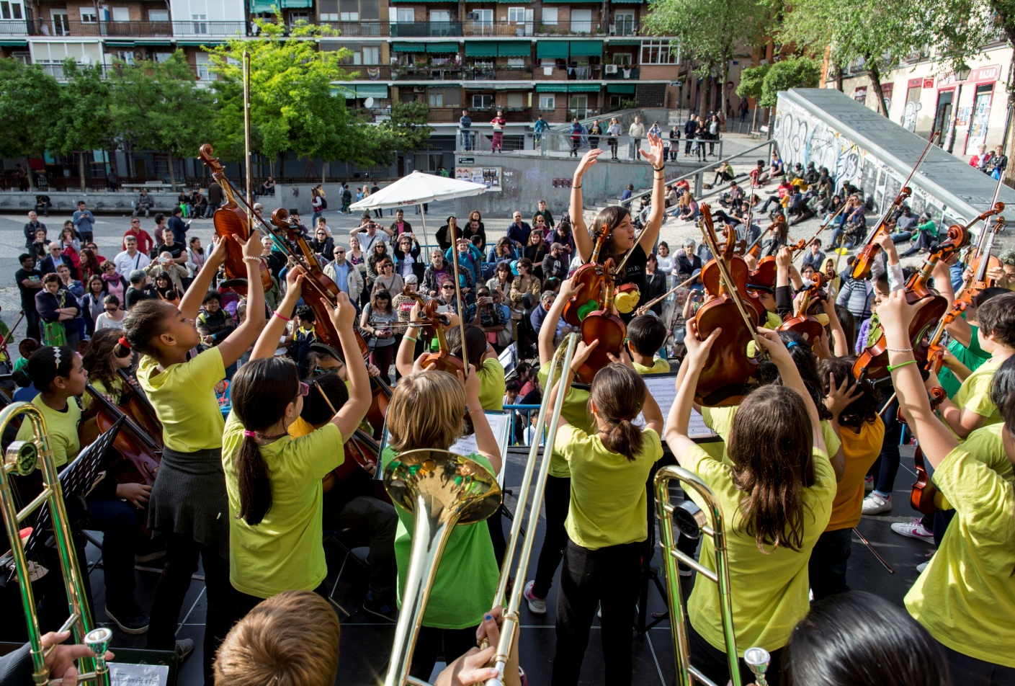

Concierto en el Festival La Cosmocastiza de Lavapiés. Abril 2017

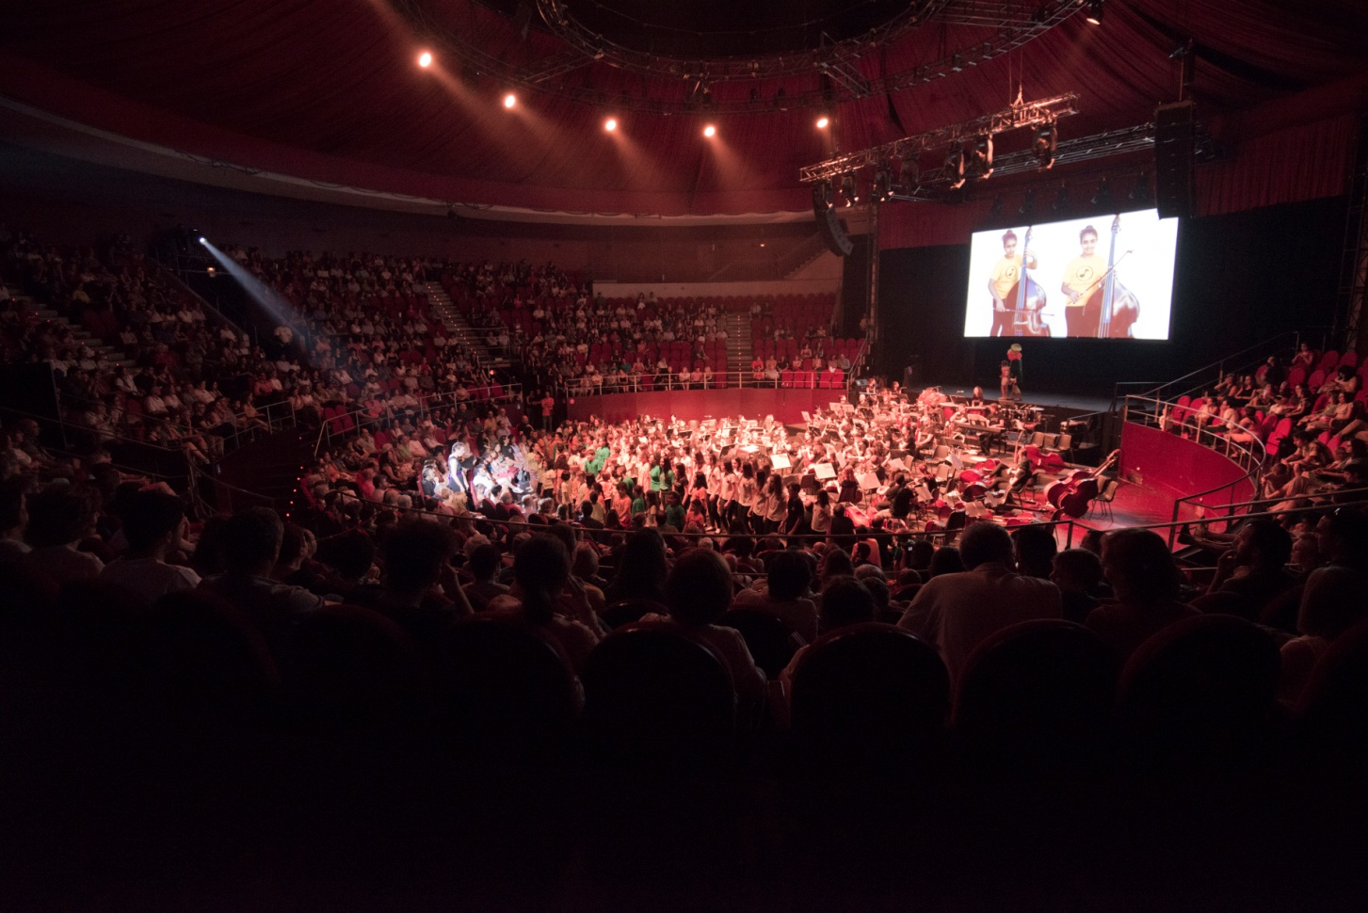

Espectáculo DaLaNota en el Price. Junio 2017.

Espectáculo final de curso en el Teatro Circo Price de Madrid.
El día 10 de junio se realizó un espectáculo a beneficio de DaLaNota en el Teatro Circo Price de Madrid, gracias a la cesión del espacio que hizo el Ayuntamiento de Madrid, haciendo posible la presentación del programa musicosocial en un marco emblemático a toda la ciudad. Conseguimos implicar por nuestra parte a muchos agentes sociales y artistas de todo tipo que colaboraron desinteresadamente en el espectáculo benéfico, que finalmente resultó exitoso a todos los niveles, pues logramos una gran repercusión e impacto hacia todos los participantes y asistentes en cuanto al plano artístico y social, dimos a conocer el programa con gran difusión en medios locales, autonómicos y nacionales y recogimos beneficios que van a ser invertidos en la continuidad del programa el curso que viene.

Elenco:
- 60 niños/as y jóvenes de DaLaNota de Lavapiés, con alto porcentaje en situación de vulnerabilidad.
- 60 músicos profesionales, miembros de orquestas y grupos reconocidos.
- Carmen Linares como cantante invitada.
- Artistas invitados como Cirque Belui y Lara Chaves
- Colectivo de Teatro- Los niños perdidos.
- Pareja de danza latina: Perla Gomes y Carlos Martini
- 30 personas de la Escuela Solidaria de Adultos DaLaNota.
- 45 niños/as miembros del coro Sinan Kay
- Equipo de profesores y profesionales de DaLaNota organizando todo el espectáculo.
Videoproyección. Luis Valverde
- Presentador y guionista:José Andrés López
- Director de Escena: Didier Otaola
- Directora de Orquesta invitada: Lara Diloy

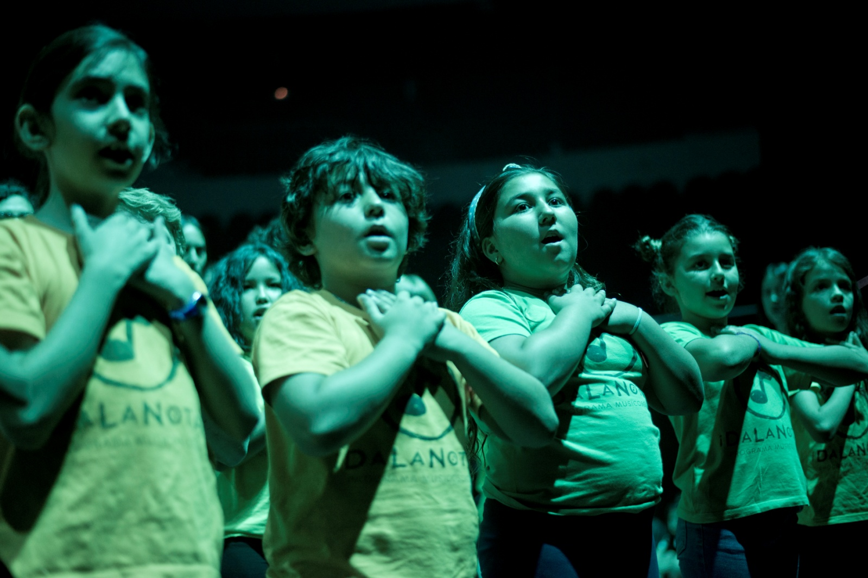

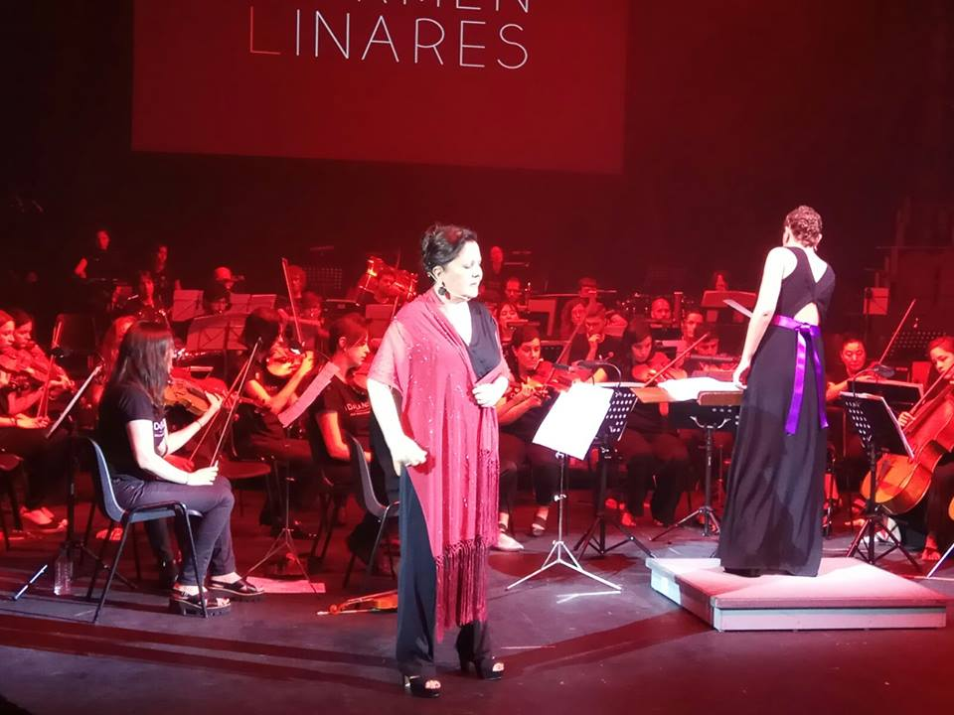

Las cifras del evento son las siguientes:

Total de Gastos: 12.730,77 euros
Total de ​Ingresos: 20.848,25 ​euros
Balance total:
​8117,48 euros de beneficio.

Número de artistas y colaboradores voluntarios:
260 personas: (Personal artístico, técnico, orquesta, solistas, personal asistencial, etc...)

Público asistente: ​980 personas. 80% del aforo total.

​Engagement en Redes Sociales: 20.000 personas​ a través de Facebook, twitter y Youtube

Presencia en medios de comunicación: Entrevistas, artículos y menciones en Cadena Ser, El Diario.es, El Mundo, ABC, Telemadrid, Onda Cero, COPE, Radio Clásica, Radio M21, ClásicaFM, El Economista, Venezuela Sinfónica, Madrid Press, Clasica2, El periódico.com, etc..

Recursos y organización
EQUIPO COORDINADOR | Aldara Velasco: Coordinador pedagógica, gestora cultural, coordinadora de eventos  Fernando Leria: Coordinador pedagógico y de logística  Marga Gutiérrez del Arroyo: Coordinadora área psicosocial  Elena González: Coordinadora área psicosocial.
EQUIPO DOCENTE | Pablo Duque: Profesor de violín  Irene Senent: Profesora de violín  Aldara Velasco: Profesora de violín y viola  Elisa Ortíz: Profesora de violonchelo  Ángela Lobato: Profesora de violonchelo  Fernando Leria: Profesor de contrabajo  Francisco Escribano: Profesor de trombón y trompeta  Elia Cornejo: Profesora de coro  Pedro Quirico: Profesor de coro  Guillem Ferrer: Profesor de lenguaje musical e improvisación  Perla Gomes: Profesora de danza y expresión corporal  Marga Gutiérrez del Arroyo: Psicóloga  Elena González: Trabajadora social
PERSONAL ASALARIADO | 13
PERSONAL VOLUNTARIO (aula de estudio) | 9

PERFIL PROFESIONAL | CANTIDAD DE PERSONAS
Profesores de instrumento | 7
Equipo psicosocial | 2
Gestión, coordinación y desarrollo | 6
Profesores de coro | 2
Profesora de danza | 1

RECURSOS MATERIALES
Sede DaLaNota: CEIP Santa María (C/Casino 7. Barrio Lavapiés-Embajadores. Distrito Centro). Espacio cedido por el Ayuntamiento de Madrid con permiso de la directiva del centro.
Biblioteca musical: 70 libros y audiolibros donados por Radio Clásica y particulares.
Equipamiento:
- Una galería del colegio.
- 5 clases cedidas.
- Un espacio de almacenamiento
- 7 armarios: 6 comprados y 1 donado
- 70 instrumentos de cuerda, 11 instrumentos de viento metal y 63 instrumentos de percusión menor.

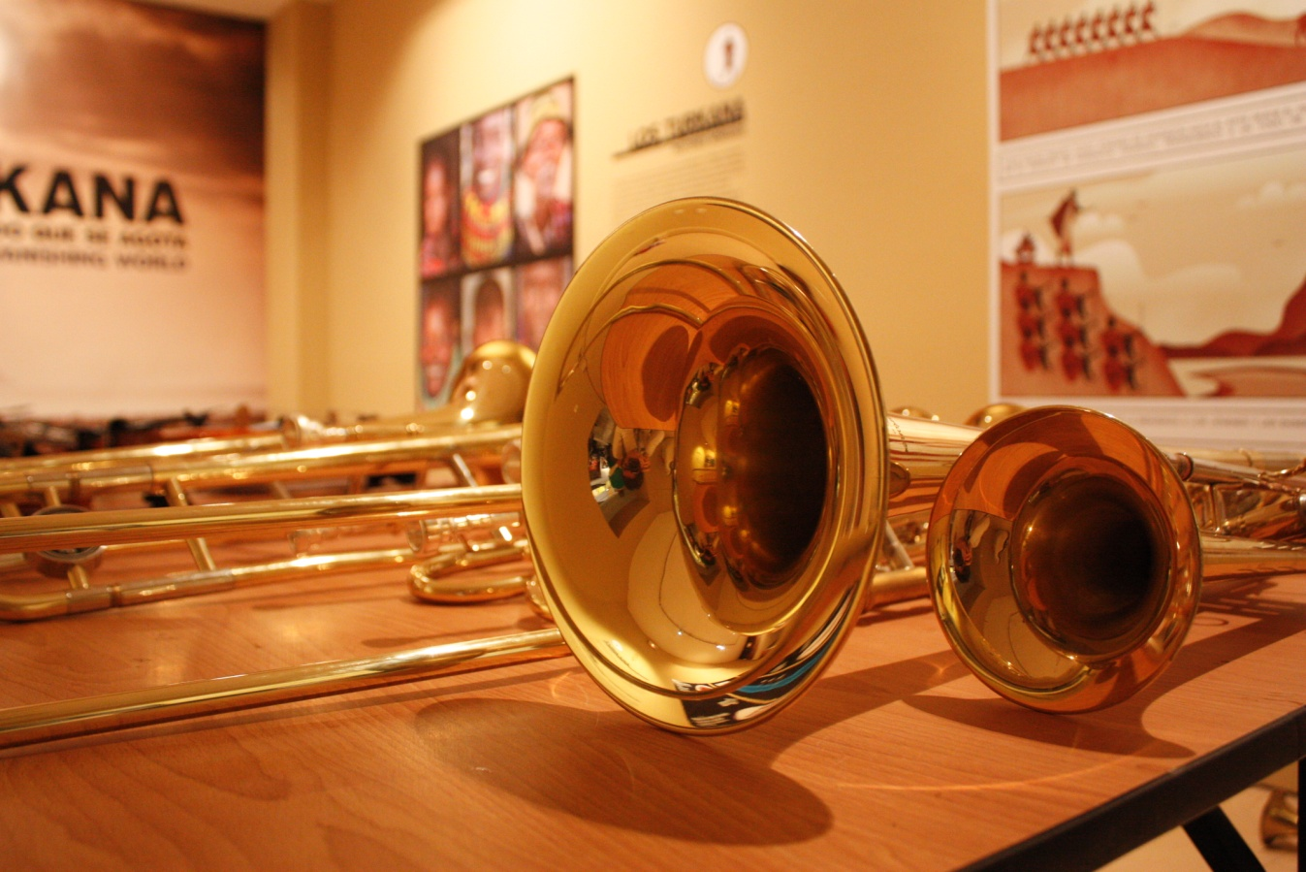

Novedades del curso 2016/2017

Escuela Solidaria de Adultos (ESA)
La ESA surge con la idea de acercar la música a personas adultas con ganas e ilusión de aprender música.
Las clases son impartidas por el profesorado de DaLaNota, profesionales con titulación y experiencia en cada una de las especialidades. La metodología que se sigue es la misma que la de DaLaNota, por ello, las clases siempre son grupales y los alumnos/as participan en algunos de los espectáculos con los jóvenes músicos del Proyecto, enriqueciendo la experiencia de todos en un entorno artístico, social e intergeneracional.
Las clases de la ESA se desarrollan en el CEIP Santa María de lunes a jueves en el horario de 20:00 a 21:00 y de 21:00 a 22:00.
Las especialidades que se ofertan son las siguientes:
- Violín.
- Violonchelo: Profesora
- Contrabajo: Profesor
- Trompeta y trombón
- Coro
- Guitarra
- Piano
- Danza brasileña
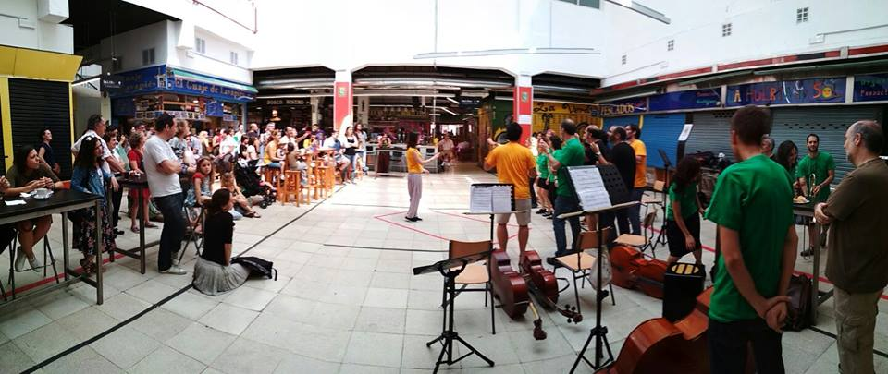

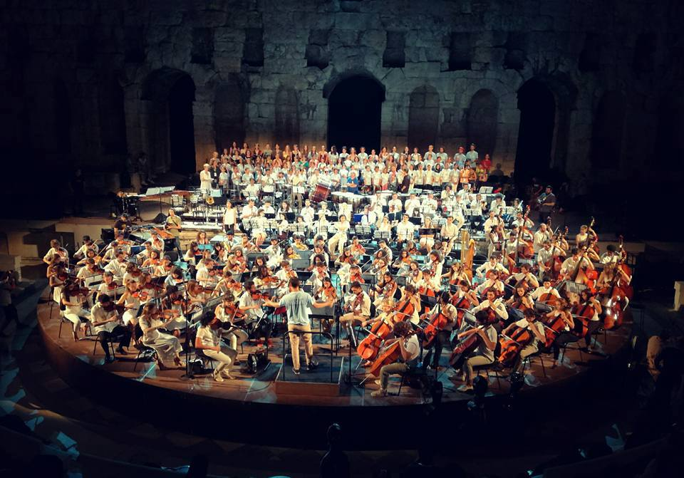

Sistema Europe Youth Orchestra

SEYO Summer Camps Edición 2017

El Sistema Europe fue fundado en el año 2012 y está inspirado en el “Sistema de Orquestas Infantiles y Juveniles” de Venezuela creados por el Maestro Abreu.
Gracias al Sistema Europe las vidas de los niños/as, jóvenes y sus familias y comunidades se ven transformadas gracias a la práctica orquestal y musical grupal.

El SEYO Summer camp es un campamento que celebra el Sistema Europe anualmente en verano en diferentes ciudades y lugares de Europa. Por ejemplo en 2013 se celebró en Viena, en 2014 en Estambul, en 2015 La Scala de Milán realizó un concierto con la Orquesta Juvenil de Caracas; en 2016 se realizaron en Suecia y en 2017 en Atenas, Grecia.
Para el encuentro de este verano 4 niñas del Proyecto Musicosocial DaLaNota tuvieron la oportunidad de participar en este Proyecto en el que podrán tocar con niños/as de diferentes países de Europa realizando conciertos en varias ciudad de Grecia, pudiendo nutrirse de la filosofía del Sistema, intercambiando no sólo conocimientos musicales sino también culturales con el resto de participantes y desarrollando así su máximo potencial.

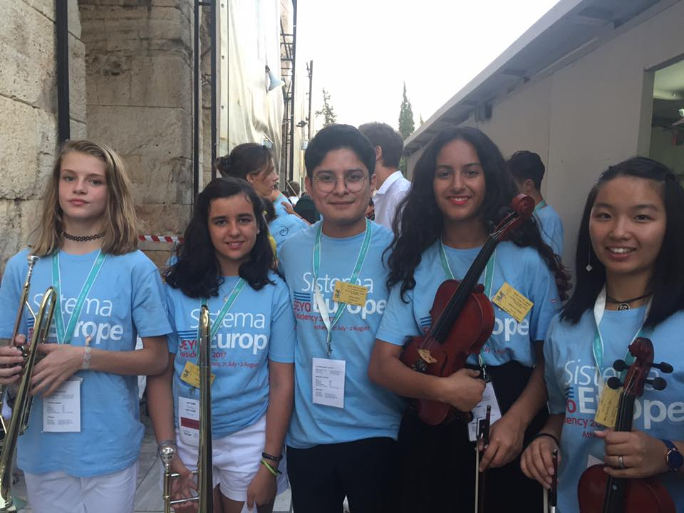

Modelo de financiación
El modelo de financiación que se ha previsto y se está gestionando para el Programa Musicosocial DaLaNota es un modelo mixto en el que se busca financiación privada (33%), pública (33%) y autofinanciación (33%) aunque nuestros porcentajes actuales sean otros.
Actualmente contamos con la financiación de:
- Fundación Daniel & Nina Carasso
- Fundación TU CREAS
- Donaciones particulares
- Donación puntual de empresas (CBRE, Asociación de intérpretes y Ejecutantes – AIE, LUSH, Ibercaja)
- Autofinanciación a través de la Escuela Solidaria de Adultos (ESA), conciertos benéficos y venta de camisetas y otros productos.
- Participación en festivales (Altruritmo, Cosmocastiza de Lavapiés, IDEM Casa Encendida, Día de la infancia)
- Convocatorias en curso (Presupuestos participativos del Ayuntamiento de Madrid, Convocatoria Interculturalidad y Acción Social de La caixa, Convocatoria AECID, Programa “Santander Ayuda” 2016, 2017)
- Negociaciones con entidades privadas (en curso)
También está pendiente de implementar por completo el plan de Marketing “Integra tu barrio”, por medio de la creación de una red de apoyo de Pymes de hostelería del Barrio de Embajadores para fomentar la plena integración social y cultural de los vecinos del barrio a través de la música
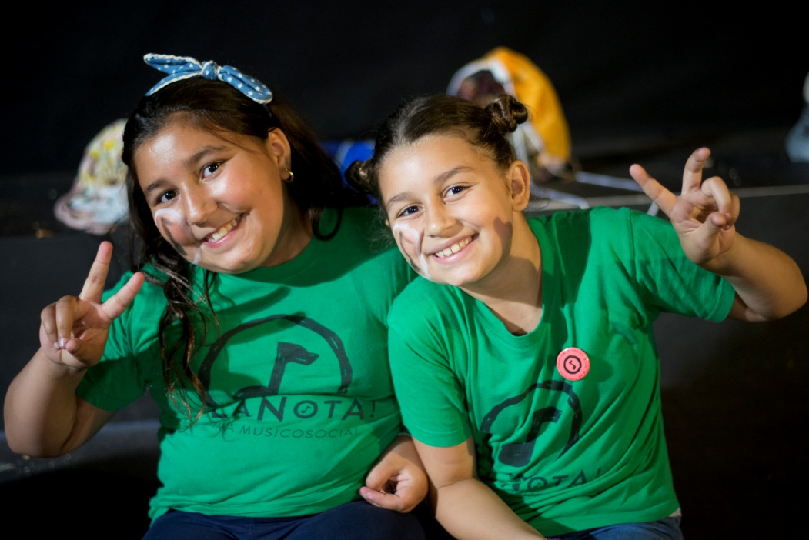

PRESUPUESTO RESUMIDO | Curso 2016/2017 | Curso 2017/2018
Coste total del proyecto | 120.000 euros | 150.000 euros
Diferentes fuentes de financiación | Presupuesto Desglosado | Presupuesto Desglosado
Fundación Carasso | 40.000 euros | 35.000 euros
Escuela Solidaria de Adultos | 7.000 euros | 10.000 euros (esperado)
Ayuda asistencial concedida AIE | 2.000 euros | 2.000 (esperado)
Suscripciones web | 2.000 euros | 3.000 euros (esperado)
Apoyo Ibercaja | - | 2.000 euros (concedido)
Apoyo Lush | - | 6.000 euros (Concedido)
Contrato Menor con el Ayuntamiento de Madrid | - | 16.500 euros (Concedido)
Fundación Tu Creas | - | 10.000 euros (Concedido)
Plan de Marketing de Barrio | En desarrollo | En desarrollo
Obra Social La Caixa | - | 24.000 euros.  (Concedido)
Otras donaciones y venta de entradas | 5.000 | 2.500 (esperado)
Participación en Festivales | 2.500 | 2.500 (Esperado)
Otras empresas patrocinadoras | - | 10.000 (esperado)
TOTAL | 58.500 Obtenido. | 121.100 (esperado)  Confirmado: 93.500

Referencias en medios
PRENSA
http://www.eldiario.es/carnecruda/gente-haciendo-cosas/Da-nota-gente-haciendo-cosas_6_651694830.html
http://www.elmundo.es/madrid/2017/06/08/5936b6d3468aebf86f8b4641.html

http://www.abc.es/plan-b/aplaudir/abci-plaza-lavapies-teatro-circo-price-201706062151_noticia.html

http://www.eldiario.es/cultura/Concierto-Carmen-Linares-reivindica-transformador_0_649535372.html

http://ecodiario.eleconomista.es/musica/noticias/8396515/05/17/Concierto-benefico-con-Carmen-Linares-reivindica-rol-transformador-de-la-musica.html

http://madridpress.com/not/221427/mas-de-200-artistas-participaran-en-un-concierto-benefico-en-lavapies/
RADIO
http://clasicafmradio.es/podcasts/musica-en-familia/musica-familia-voladores-musicales/

https://www.ivoox.com/revolucion-musicosocial-dalanota-elatico76-audios-mp3_rf_13623728_1.html
MÁS REFERENCIAS:
http://dalanota.com/en-los-medios/
Vídeos producidos por DaLaNota:
https://www.youtube.com/watch?v=EEEEGmjlMRo&t=8s

https://www.youtube.com/watch?v=PkWaeu3DQLA&t=1s

Vídeos de eventos:
https://www.youtube.com/watch?v=CVJcy0VJxNs

https://www.youtube.com/watch?v=ROjYrsSJR6Y

https://www.youtube.com/watch?v=wkPmS5PoSWc

https://www.youtube.com/watch?v=sltEvpsWRa0

Agradecimientos:
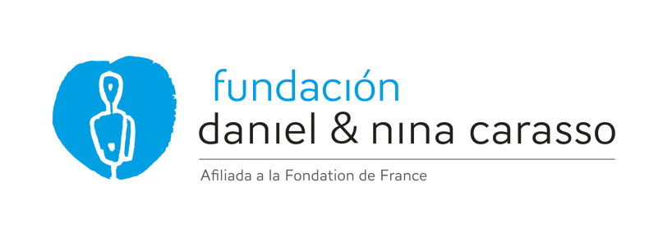
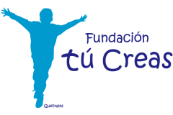

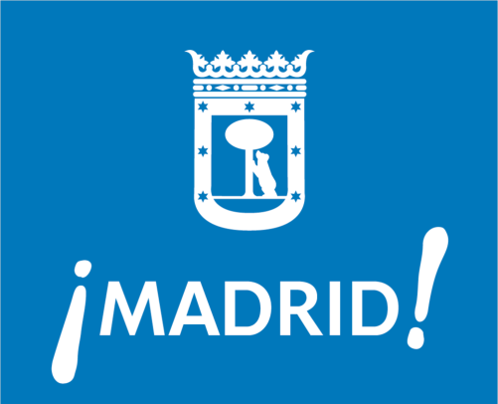

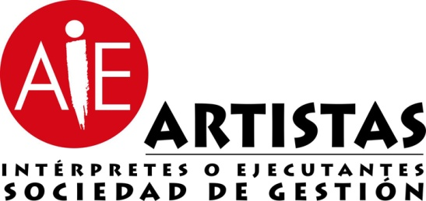
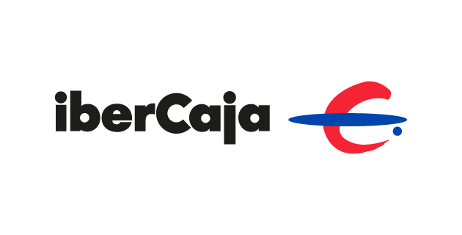

www.redomi.org
Facebook: Red de Organizaciones Musicosociales de Iberoamérica
Twitter: @platredomi

PROYECTOS:

Vacaciones Artísticas Solidarias: http://www.redomi.org/140-2/vas2016/
Programa Musicosocial DaLaNota: www.dalanota.com
Twitter @dalanotasocial
Fb: DaLaNota, Programa Musicosocial
Instagram: DaLaNota Programa Musicosocial
